Приложение №7
Учебно-методические комплекты по тематическим разделам программы
1 | Учебно-методический комплект к тематическому разделу «Времена года» дополнительной общеобразовательной программы «Развивайка»,1 год обучения | 2
2 | Учебно-методический комплект к тематическому разделу «Мир животных» дополнительной общеобразовательной программы «Развивайка»,1 год обучения | 6
3 | Учебно-методический комплект к тематическому разделу «Чудо сад» дополнительной общеобразовательной программы «Развивайка»,  1 год обучения | 9
4 | Учебно-методический комплект к тематическому разделу «АБВГДейка» дополнительной общеобразовательной программы «Развивайка», 2 год обучения | 20
5 | Учебно-методический комплект к тематическому разделу «Цветная геометрия» дополнительной общеобразовательной программы «Развивайка», 2 год обучения | 25
6 | Учебно-методический комплект к тематическому разделу «Веселый счет» дополнительной общеобразовательной программы «Развивайка»,  2 год обучения | 34
7 | Календарный учебный график к дополнительной общеобразовательной общеразвивающей программе «Развивайка»,  1 год обучения | 39
8 | Календарный учебный график к дополнительной общеобразовательной общеразвивающей программе «Развивайка»,  2 год обучения | 46

1. Учебно-методический комплект к тематическому разделу «Времена года» дополнительной общеобразовательной программы «Развивайка»
1 год обучения
Цели:
- формирование у детей дошкольного и младшего школьного возраста представлений об окружающем мире – о делении года на четыре времени, каждая из которых, в свою очередь, делиться на три месяца;
- выработка умений различать месяца по природным явлениям, характерным особенностям видов деятельности людей, одежде;
- активизация детского внимания, развитие всех компонентов устной речи, памяти, мышления, эмоций;
- воспитание осознанного и правильного отношения к природе.

Задачи:
- Закрепить знания о природных явлениях.
- Формировать представления о временах года, о месяцах.
- Развитие внимания, зрительного восприятия.
- Учить соотносить каждое время года с определенным цветом.

Времена года.
Материал: большие картины с временами года и маленькие карточки с явлениями природы.
Ход игры: На столе перед детьми картинки с временами года, и там же лежат карточки с изображенными явлениями природы. Педагог предлагает ребенку взять одну карточку и положить к картине с соответствующим временем года. Необходимо назвать время года, объяснить, почему именно оно .

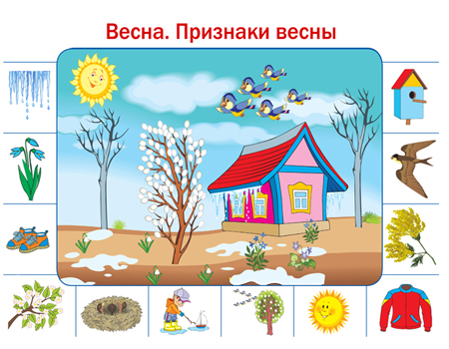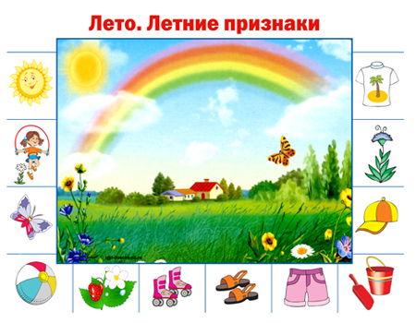

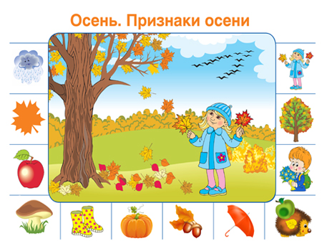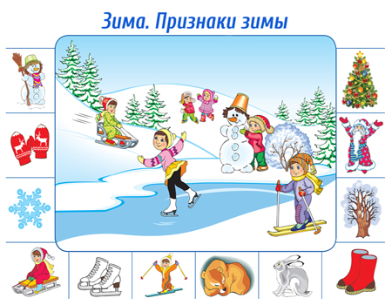

Когда это бывает?
Материал: картинки с временами года, загадки о временах года.
Ход игры: Педагог загадывает детям загадки о временах года, дети их отгадывают, находят соответствующие времени года на картинках.

Кто, скажи мне милый друг,
Красит белым всё вокруг,
И деревья, и дома?
Это — зимушка -… (ЗИМА)

Стало солнышко теплей,
Зажурчал в лесу ручей,
Вся природа расцветает,
Время года кто узнает? (ВЕСНА)
Солнце печет, липа цветет,
Вишня поспевает,
Когда это бывает? (ЛЕТОМ)

Листья быстро пожелтели
И на землю полетели.
Так бывает раз в году,
А когда? Я не пойму! (ОСЕНЬ)

Собери пазл «Времена года»

ЗИМА.
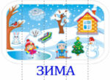
Это, конечно, белый снег, холодно. Люди одеваются теплей, шапки, шубы, шарфы, перчатки. Дети катаются на санках, с горки, на лыжах и коньках, играют в снежки, лепят снеговика. Любимый праздник — Новый год, наряжаем елку, подарки от Деда Мороза.
ВЕСНА.
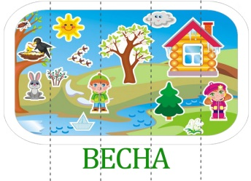
Тает снег, прилетают птицы, из спячки просыпаются животные, появляются почки на деревьях, деревья цветут, потом появляются зеленые листики. Травка зеленеет, растут цветы. Праздник — 8 марта, дарят мимозы и тюльпаны. На Пасху пекут куличи.
ЛЕТО.
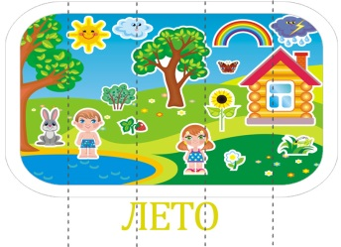
Ассоциируется с солнцем, теплом, мало одежды, море, поездка к бабушке, созревают фрукты и ягоды, цветы, бабочки. День длинный, а ночь короткая, детки долго гуляют на улице. Дети катаются на велосипедах, самокатах, роликах, купаются в реке.
ОСЕНЬ.
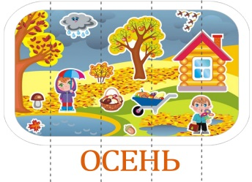
Листья желтеют, опадают, деревья становятся «голыми». На улице дождь и ветер, птицы улетают на юг. Сбор урожая, зонт и резиновые сапоги.
Экспериментируйте, фантазируйте, изучайте, закрепляйте!

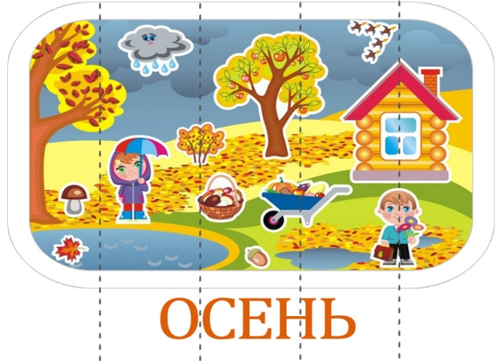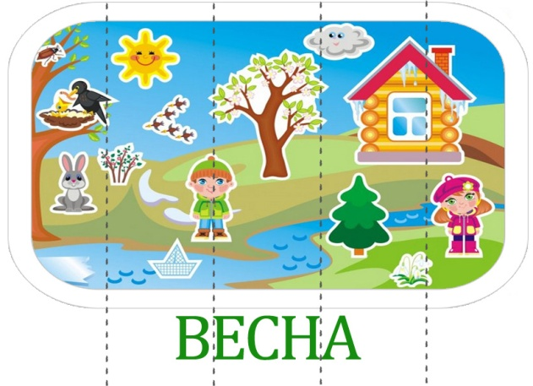
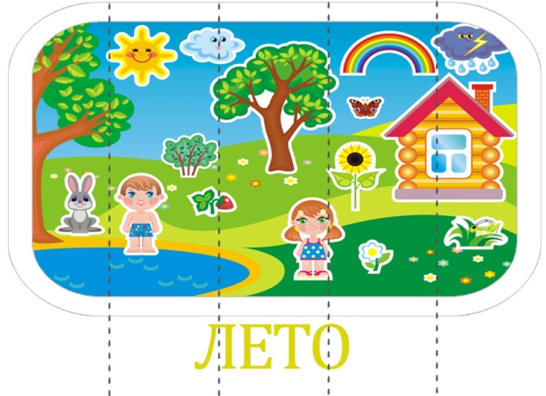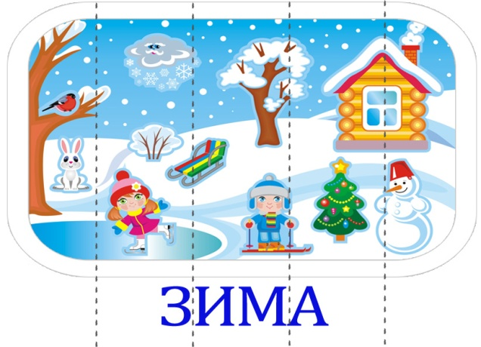

2. Учебно-методический комплект к тематическому разделу «Мир животных» дополнительной общеобразовательной программы «Развивайка»
1 года обучения
Цели:
- учить детей называть диких и домашних животных, а также их детёнышей, классифицировать их, закрепить умение сравнивать, находить сходство и различие;
развивать речь; память, внимание; зрительное восприятие;
- воспитывать любовь к природе.
- закрепить знания о домашних и диких животных, их детенышей, кто как кричит; упражнять в правильном звукопроизношении; вырабатывать умение соотносить детенышей с большым животным.
- закрепить знания детей о частях тела животных
- учить подбирать слова в уменьшительно-ласкательной форме.
- дифференцировать домашних и диких животных по их основным признакам.
- закрепить знания о домашних животных, какую пользу они приносят человеку.
- Закрепление знаний детей о животных, умение различать и находить нужного животного.
- Формирование умений детей соотносить изображение животных с их местом обитания.
- Развитие логического мышление, кругозора, познавательного интереса и речевой активности.
- Развитие умений классифицировать животных по существенным признакам.
- Развитие логики, мышления и зрительной памяти.
- Закрепить знания детей о том, чем питаются разные домашние и дикие животные;
- Развивать мышление, внимание, речь, а также развивать мелкую моторику рук;
- Воспитывать бережное отношение к диким и домашним животным.
Задачи:
- Создать условия для активизации словаря ребенка , развивать способность анализировать
- закрепить знания по темам “Дикие и домашние животные”
- Развитие у детей зрительного анализа изображений предметов.
- Развитие мелкой моторики рук.
- Закреплять умение различать и называть животных.

Дидактическая игра «ЧЕЙ МАЛЫШ?»

Ход игры:
Воспитатель называет и показывает животное, а ребенок должны показать и назвать детеныша в единственном и множественном числе.

Дидактическая игра «ГДЕ ЧЕЙ ХВОСТ?»

Ход игры:
Воспитатель раздает карточки с изображением хвостов животных. Ребенок берет со стола карточку и подбирают соответствующее животное: волк, заяц, лиса, медведь и т. д.

Дидактическая игра «КТО ЧЕМ ПИТАЕТСЯ?»
Вариант 1
Ход игры:
Ребенок подбирают для животных соответствующую картинку: для кошки – молоко в миске, для собаки – косточка, для коровы – трава.

Вариант 2

Необходимый инвентарь:
Вырезанные из картона изображения животных (мордочки, приклеенные на прищепки, картонный круг с изображением еды животных (поделенный по секторам).
Ход игры: Ребенку предлагается игровое поле с изображениями продуктов, которыми питаются заявленные в игре животные. Ребенок прикрепляет к нужному изображению продукта изображение животного, зафиксированного прищепкой.
Усложнение:Педагог закрепляет прищепки с изображениями животных с продуктами питания, которые не соответствует данным животным. Задача ребенка – сопоставить правильно животное и продукт и объяснить свое решение, используя активный словарный запас по данной теме.

Дидактическая игра «НАЗОВИ ЛАСКОВО»
Ход игры: Педагог показывает игрушку - животное, а дети должны назвать животное и подобрать слова в уменьшительно-ласкательной форме.
Заяц – зайчонок, зайчишка…
Волк – волчонок, волчок…
Корова – коровушка, коровка…

Дидактическая игра «ТРЕТИЙ ЛИШНИЙ»
Ход игры: Перед детьми выставляются животные, дикие и домашние вместе. Дети должны определить, какое животное лишнее
- Коза, корова – домашние животные. Они живут рядом с человеком. Лиса – это дикое животное, она живет в лесу. Лиса – лишнее животное. И т. д.

Дидактическая игра «КАКУЮ ПОЛЬЗУ ПРИНОШУ»
Ход игры: Педагог называет домашнее животное, дети должны сказать, какую они приносят пользу. Правильно ответившему ребенку дается фишка. В конце игры фишки подсчитываются, называется победитель.

Дидактическая игра: лото «Животные»

Дидактический материал: Игровое поле (4 шт.), разделённое на 6 квадратов с изображениями различных животных, соответствующими изображениям на маленьких карточках (24 шт.).
Ход игры: Игра для детей от 3 лет. В игру могут играть 3-5 человек. Игрокам раздают игровые карточки. Ведущий вытаскивает из специального непрозрачного мешочка маленькую карточку, игрок или ведущий называет животного. Кто нашел на своем поле соответствующее изображение, забирает картинку себе. Так продолжается до тех пор, пока кто-либо из участников не закроет фишками все игровое поле. Для детей от 5 лет игру можно усложнить. Назвать одним словом животных, изображённых на одном игровом поле.
На первом поле изображены: кошка, свинья, лошадь, корова, коза, овца. Это домашние животные.
На втором поле изображены: олень, белка, лось, лиса, кабан, волк. Это лесные животные.
На третьем поле изображены: ленивец, ехидна, утконос, киви, игуана, коала. Это животные Австралии.
На четвёртом поле изображены: лев, носорог, жираф, верблюд, слон, зебра. Это животные Африки.

3. Учебно-методический комплект к тематическому разделу «Чудо сад» дополнительной общеобразовательной программы «Развивайка»,
1 год обучения
Цели:
- сформировать у детей представление об овощах и фруктах.
- формирование представления о садовых и огородных растениях, месте и способе их произрастания, закрепление в памяти правильных названий плодов, развитие умения отличать овощи по внешним признакам от фруктов.
- развитие умений классифицировать предметы по существенным признакам, закрепление слов-обобщений
- развитие умений детей точно описывать внешний вид (цвет, форму), вкус, место произрастания фруктов, овощей и ягод.
- развитие умений детей точно определять место произрастания фруктов и овощей.
- обучение детей правильно образовывать в речи существительные единственного и множественного числа.
- формирование умения преобразовывать существительные в прилагательные.
- согласовывать существительные с числительными и
прилагательными в роде, числе, падеже;
- подбирать качественные, относительные, притяжательные
прилагательные к существительным;
- употреблять в речи порядковые числительные, согласовывать их с существительными и прилагательными в роде, числе, падеже;
- активизировать мыслительную деятельность, ассоциативное мышление;
- составлять сравнительные предложения с союзом «а».
- учить различать и соотносить предметы по величине, закрепить понятия: большой-маленький, один-много.
- согласование существительных с прилагательными
- обогащать словарь детей прилагательными
Задачи:
- учить детей узнавать и называть овощи и фрукты по внешнему виду (название, цвет, форма).
- развивать зрительное восприятие, речь, мышление, память.
- воспитывать желание узнавать овощи и фрукты.
- умение слушать воспитателя и сверстников, помогать друг другу во время игры
- формировать грамматический строй речи; закрепить понятия "один-много".
- развивать внимание, память, мышление, наблюдательность.
- воспитывать познавательный интерес.
- формировать представление об обобщающих понятиях «Фрукты», «Овощи».
- развивать связную речь.
- уточнять представления детей о загадках, продолжать обучать отгадывать описательные загадки.
- развивать логическое мышление с помощью загадок.

Дидактическая игра «Пятый лишний»
Дидактический материал: Карточки с изображением пяти предметов, четыре из них относятся к одной тематической группе, а пятая к какой-нибудь другой группе.
Ход игры: Детям дается задание: «Рассмотрите картинки, назовите, что на них изображено и определите, какой предмет лишний. Оставшиеся, предметы назовите одним словом». Каждый участник исключает лишний предмет по очереди. Если он ошибается или не выполняет задание, его вариант предлагают выполнить следующему игроку. За каждое правильно выполненное задание дают фишку. Выигрывает тот, кто наберёт больше фишек.
Карточки для игры:
1. Клубника, малина, киви, ежевика, смородина. Лишний киви потому, что это фрукт, а остальные – ягоды.
2. Томат, баклажан, перец, картофель, банан. Лишний банан потому, что это фрукт, а остальные – овощи.
3. Крыжовник, персик, клюква, смородина, черника. Лишний персик потому, что это фрукт, а остальные – ягоды.
4. Киви, яблоко, груша, персик, томат. Лишний томат потому, что это овощ, а остальные – фрукты.
5. Апельсины, яблоки, редис, лимон, банан. Лишний редис потому, что это овощ, а остальные – фрукты.
6. Груша, редис, чеснок, огурец, капуста. Лишняя груша потому, что это фрукт, а остальные – овощи.
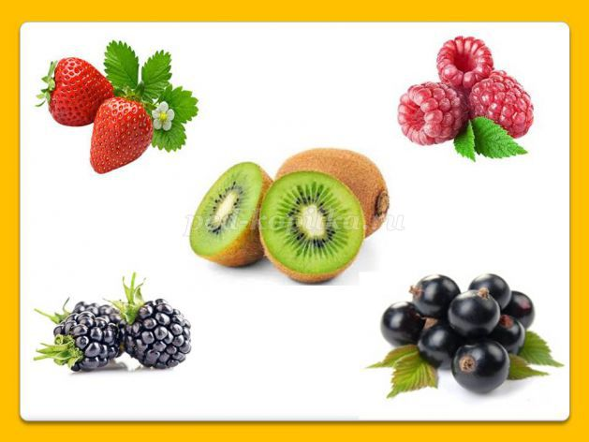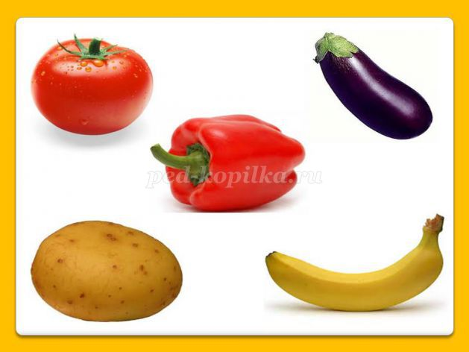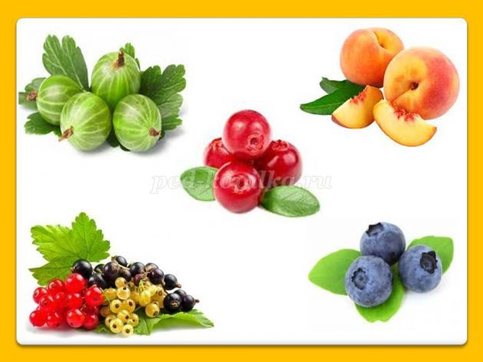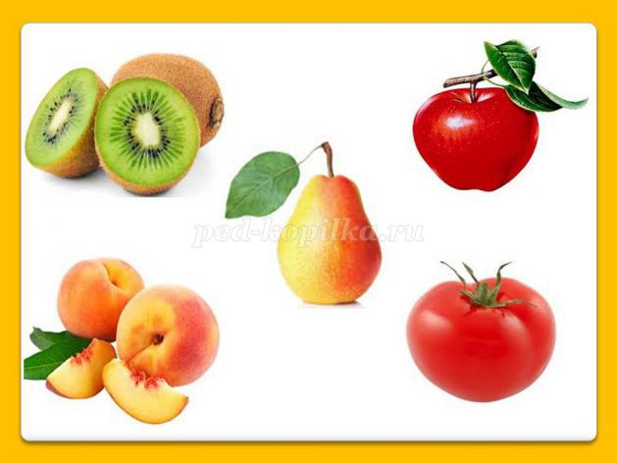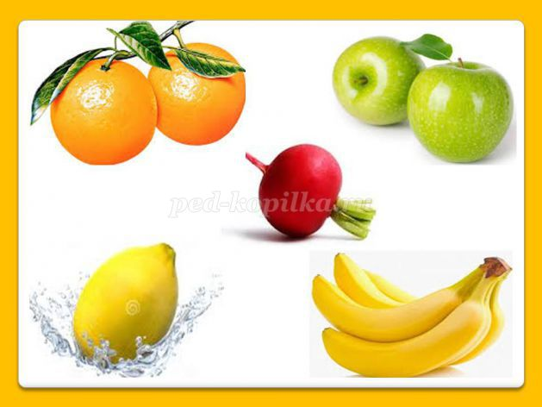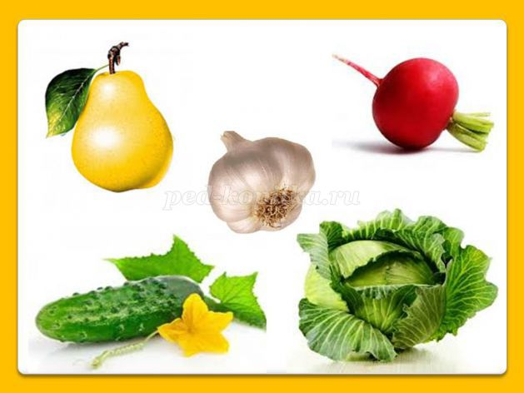

Дидактическая игра «Магазин «Фрукты, овощи, ягоды»
Дидактический материал: Муляжи фруктов, овощей и ягод.
Ход игры: Дети выбирают продавца. Покупатель подходит к столу, на котором разложены муляжи. Не называя, он описывает фрукт, овощ или ягоду, которую хочет купить. Например: «Я хочу купить ягоды. Они растут в лесу на маленьких кустиках. Ягоды небольшие, темно-синего цвета, круглые, как горошинки, немного приплюснуты сверху, сочные и сладкие. Из этих ягод готовят варенье и компот» (черника).
Ребенок должен так описать, выбранный предмет, чтобы продавец понял, что он хочет купить.
Продавец продает фрукты, овощи и ягоды (отдает муляж) только тому, кто правильно выполнил задание.

Дидактическая игра «Во саду ли, в огороде»
Цель: Развитие умений детей точно определять место произрастания фруктов и овощей.
Дидактический материал: Картинки фруктов и овощей, картинка с огородом и картинка с садом.
Ход игры: Играют 2 ребёнка или 2 группы детей. Воспитатель даёт одному ребёнку (группе) картинку с изображением огорода, а другому ребёнку (группе) картинку с изображением сада. Перед детьми раскладываются картинки с изображением фруктов и овощей. Ребёнок (группа) у которого картинка с изображением огорода собирает овощи, а ребёнок (группе) у которого картинка с изображением сада собирает фрукты. В конце игры дети проверяют друг у друга правильность выполнения задания.
Варианты заданий:
- одна группа придумывает загадку об овощах или фруктах, а другая группа должна найти и показать отгадку на картинке;
- рассказать, что можно приготовить из овощей (фруктов).
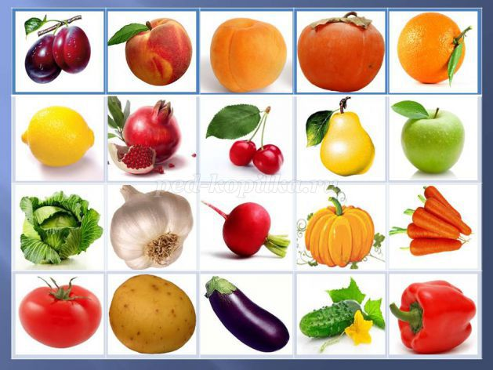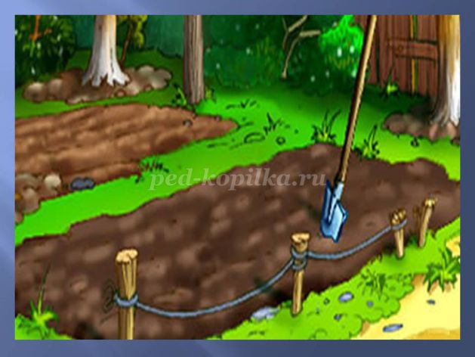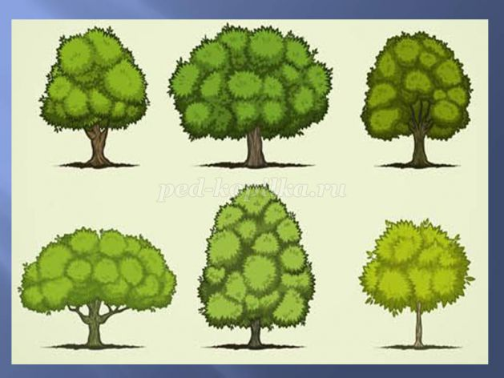

Игра «Один много»
Ход игры: Педагог говорит, показывая картинку, где изображен один предмет, что здесь нарисовано - апельсин, а у вас - апельсины. Данную игру можно проводить и наоборот, показывая картинки, где изображено много предметов и детям необходимо назвать один предмет. Лучше провести игру с применением наглядных, красочных картинок.
Игра «Какой сок»
Ход игры: Ребенок рассматривает картинку коробочки сока на которой изображен фрукт или овощ. Например, сок из банана, томата. Далее образовывает прилагательное от слова банан, томат, согласовывая его при этом со словом сок. Сок, какой? Банановый сок, томатный сок. Так же можно побеседовать с ребенком: Какой сок ты любишь больше всего? Из каких фруктов или овощей он сделан?

Игра «Отгадай загадку»
Лучше загадывать загадки с применением наглядных, красочных картинок.
Желтый цитрусовый плод  В странах солнечных растет.  Но на вкус кислейший он,  А зовут его......(Лимон) | Знают этот детишки,  Любят есть его мартышки.  Родом он из жарких стран,  В тропиках растет...(Банан)
Он оранжевый, приятный,  Вкусный, запах ароматный.  Сходим быстро в магазин,  Купим круглый ....(Апельсин) | Он на солнце греет бок,  Дарит нам томатный сок.  Любят люди с давних пор  Красный, спелый...(Помидор)
В огороде желтый мяч,  Только не бежит он вскач,  Он как полная луна,  Вкусные в нем семена.(Тыква) | Хоть чернил он не видал,  Фиолетовым он стал  И лоснится от похвал  Очень важный....(Баклажан)
Круглое,румяное,  Я расту на ветке.  Любят меня взрослые  И маленькие детки. (Яблоко) | Плод этот сладкий  И круглый, и гладкий.  Внутри он душистый,  Снаружи пушистый.( Персик)

Дидактическая игра «Число.Признак. Предмет»

Материал игры: карточки с игровыми заданиями по двум
предметам одной лексической группы; игровое поле и разрезные карточки для самостоятельного подбора и составления сюжетного ряда; наборы цифр.

Описание игры: Игра с готовыми моделями: на каждой таблице размещены задания по двум предметам одной лексической группы для большего объема образовательной нагрузки. В начале игры ребенку нужно наглядно показать, как можно использовать ассоциации для обозначения признаков предметов. Например, как можно изобразить кислый вкус, показать твердость, мягкость, сочность фруктов, цвет и форму.

Игра предполагает соблюдение следующих этапов:
- Назвать слово, обозначающее число (какая цифра? — один).
- Назвать слово,обозначающее предмет (что это? – яблоко).
- Согласовать существительное с числительным в роде числе (сколько яблок? — одно яблоко).
- Назвать слова, обозначающее признак предмета, согласовать их с числительными и существительными в роде, числе (одно яблоко (какое?) – круглое, зеленое, сочное).
- Согласовать числительное с прилагательными и существительным в роде, числе (скажи полным предложением, начиная с цифры – одно круглое зеленое сочное яблоко).
- По такому же принципу рассмотреть другой предмет лексической группы – грушу.
- Составить сравнительные предложения с союзом «а». (Яблоко – одно, а груши – три. Яблоко — круглое, а груша — овальная. Яблоко — зеленое, а груша — желтая. Яблоко — сочное, а груша — сладкая.)

Игра с разрезными карточками: проводится по такому же принципу, как и с готовыми моделями. Только здесь ребенок занимает активную позицию и ему предоставляется больше самостоятельности
Вначале следует предложить ребенку выбрать предмет по лексической теме и разместить его на сектор со звездочкой, далее цифру (расположить в первом секторе) и подобрать прилагательные в виде картинок-символов (располагать в самом длинном секторе игрового поля) . Картинки-символы предварительно рассматриваются и объясняется, что они обозначают.

При помощи дидактической игры «Число. Признак. Предмет» ребята быстрее овладеют навыками согласования прилагательных, существительных и числительных в роде, числе, падеже; научатся подбирать прилагательные к существительным и разовьют свое ассоциативное мышление.
Развитие ассоциативного мышления положительно сказывается на процессе запоминания и воспроизведения необходимой информации
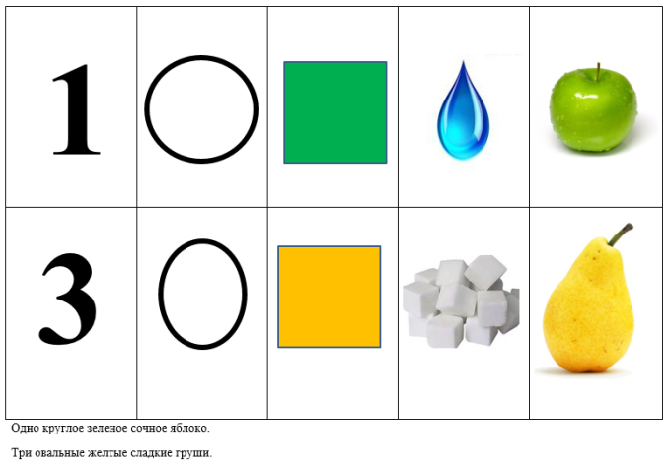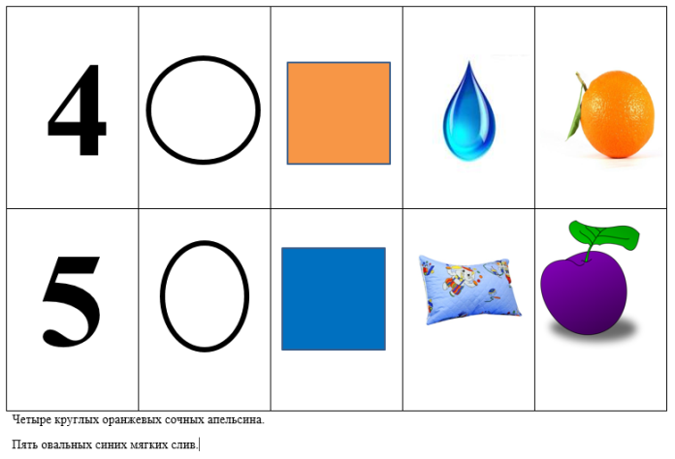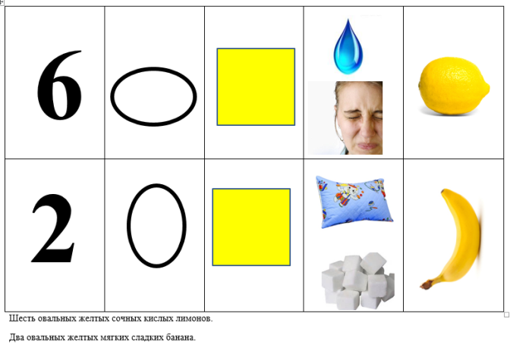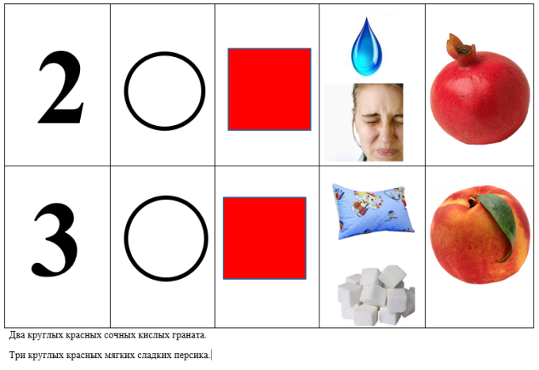

Дидактическая игра «Чудесный мешочек»

Ход игры: Ребенок садится за стол. Педагог раскладывает перед ним муляжи овощей и фруктов, проговаривая при этом их названия, цвет и форму. Ребенок внимательно рассматривает и трогает муляжи.
Затем педагог складывает овощи и фрукты в мешочек и перемешивает их. После этого предлагает ребенку опустить руку в мешочек (не подсматривая), выбрать один предмет и по форме назвать его.

Дидактическая игра «Овощи (фрукты) в корзинке»
Ход игры: Педагог предлагает ребенку собрать урожай. Показывает две корзинки, уточняя их размер. Дает задание: в большую корзину надо собрать большие плоды, а в маленькую – маленьки.

Дидактическая игра «Лото»

Ход игры: В игре могут принимать участие 2 или 3 человека. Один из них назначается ведущим. Каждый игрок выбирает себе карточку-поле. Игровые карточки складываются стопкой картинкой вниз. Ведущий берет по одной игровой карточке из стопки и показывает ее всем игрокам. Игрок, у которого на карточке-поле есть аналогичный рисунок, забирает карточку себе и закрывает ею соответствующий рисунок на своей карточке. Выигрывает тот, кто первым закроет игровыми карточками все игровое поле
Значимость игры. Игра «Лото» помогает в игровой форме легко и быстро запомнить названия овощей и фруктов.

Дидактическая игра «На что похожи овощи и фрукты?»
Ход игры: В игре могут принимать участие 3-5детей. Каждый игрок выбирает себе не цветную карточку-поле. Игрок берет геометрические фигуры и накладывает их на те овощи или фрукты, которые по форме напоминают данную геометрическую фигуру. Выигрывает тот, кто первым закроет игровыми карточками все игровое поле.

Дидактическая игра «Какого цвета овощи и фрукты?»

Ход игры: В игре могут принимать участие 3-5детей. Каждый игрок выбирает себе не цветную карточку-поле с овощами, фруктами и накладывает на них круги, которые соответствуют цвету данного овоща или фрукта. Выигрывает тот, кто первым и верно закроет игровыми карточками все игровое поле.

Дидактическая игра «Назови как можно больше признаков»

Ход игры: Педагог показывает ребенку картинки с изображением фруктов и овощей. Ребенок должен назвать признаки предметов.
Морковь (какая?) — оранжевая, длинная, сладкая, полезная, твердая
помидор (какой?) — красный, сочный, аппетитный, круглый
Огурец (какой?) — овальный, хрустящий, зеленый, длинный, ароматный

Дидактическая игра «Узнай, о чем я говорю»
Ход игры: Педагог предлагает ребенку, глядя на карточки, догадаться о каком овоще или фрукте говорит . Далее ребенок сам загадывает загадки.
Зеленый, вытянутый – огурец; красный, полезный – помидор; острый, разноцветный – перец; большой, и т. д.

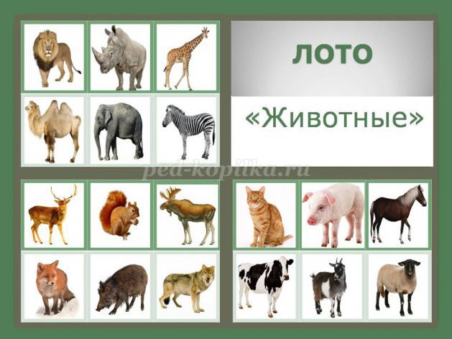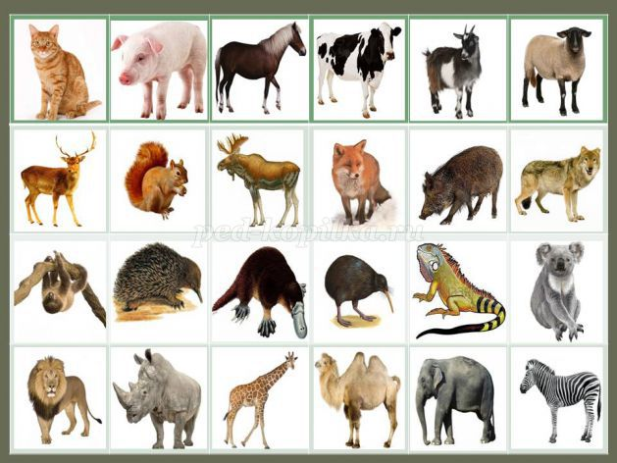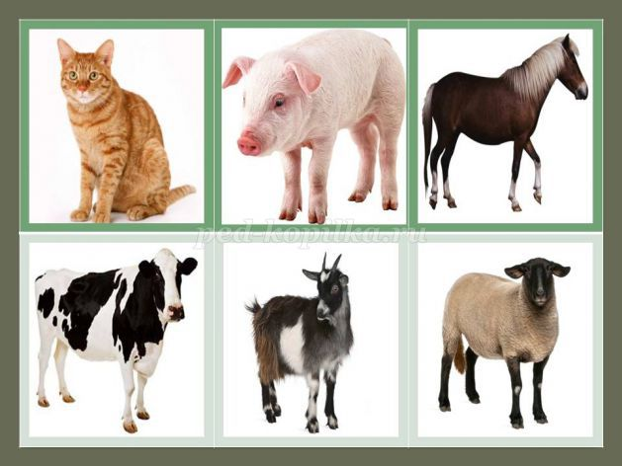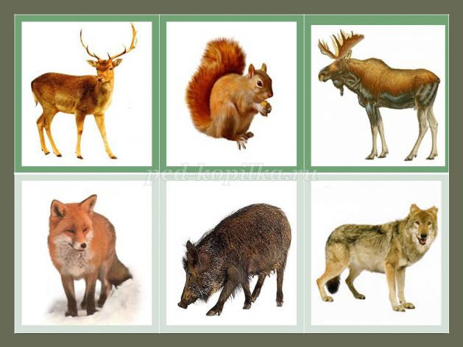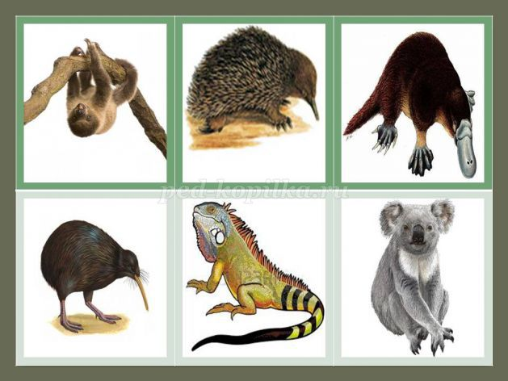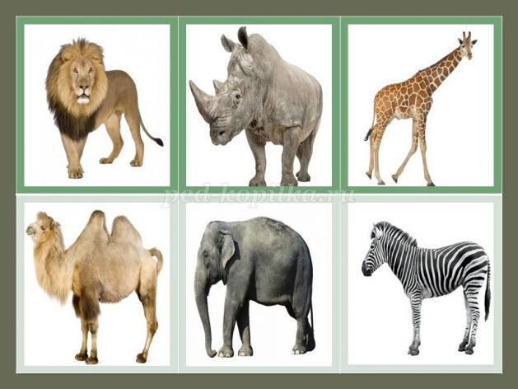

Дидактическая игра «Кто, где живёт?»
Дидактический материал: Карточки с изображением животных 24 штуки (берём из лото) и два игровых поля с изображением леса и деревни.
Ход игры: Разложить карточки по местам обитания животных, домашних в деревню, а диких в лес.
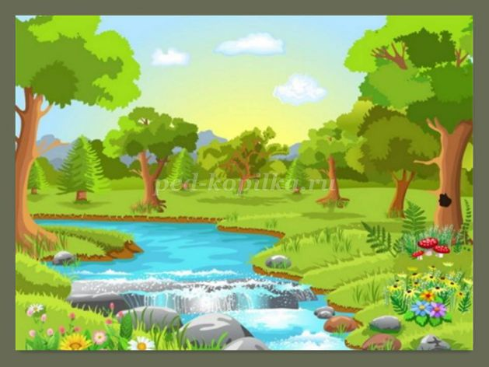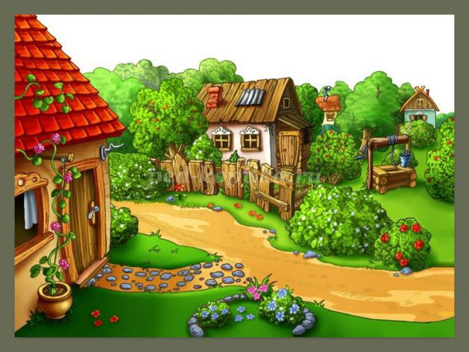

Дидактическая игра «Собери картинку»
Дидактический материал: Карточки с изображением животных, разрезанные на несколько частей.
Ход игры: Ребенку дают игровые карточки, разрезанные на 2, 3, 4 части (в соответствии с возрастом и способностями ребёнка). Собрав картинку, ребёнок рассказывает, какое животное он собрал.
Например: Собака – домашнее животное.
Медведь – дикое животное.
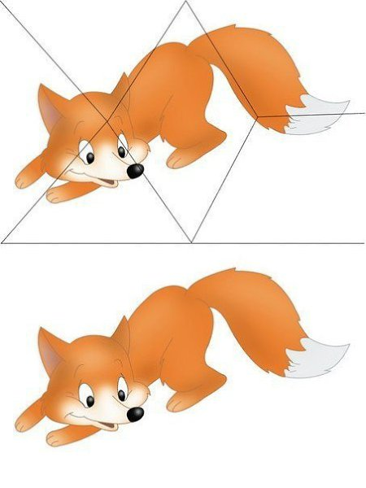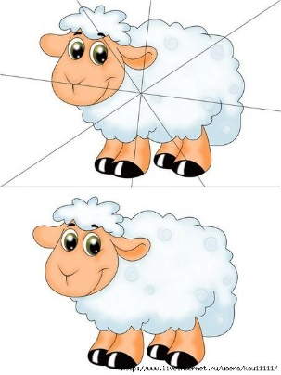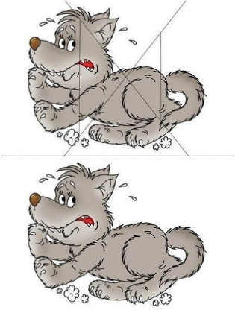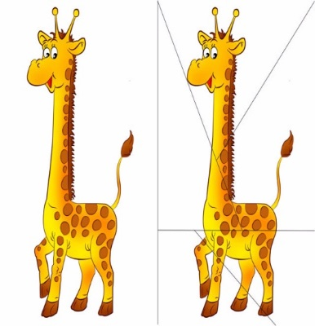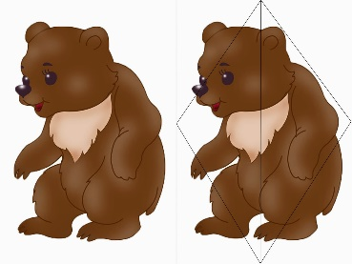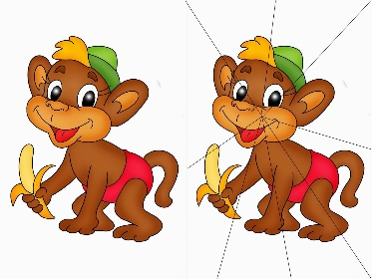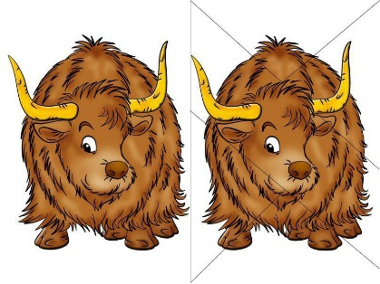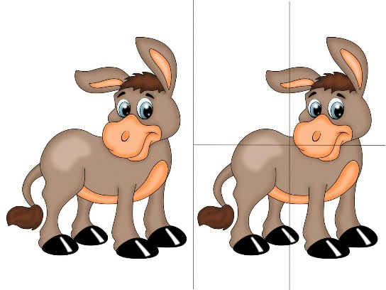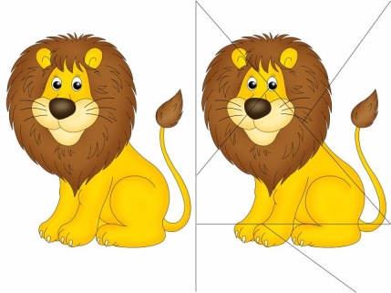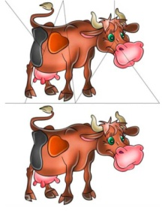

Дидактическая игра «Пятый лишний»
Дидактический материал: Карточки с изображением 5 животных, 4 из них относятся к одной тематической группе, а пятое к другой группе.
Ход игры: Детям дается задание: «Рассмотрите картинки, назовите, что на них изображено и определите, какое животное лишнее. Оставшихся, животных назовите одним словом». Каждый участник исключает лишнее животное по очереди. Если он ошибается или не выполняет задание, его вариант предлагают выполнить следующему игроку.
Карточки для игры:
1.Кошка, лиса, белка, волк, медведь. Лишняя кашка потому, что это домашнее животное, а остальные – дикие животные.
2.Олень, тигр, собака, лиса, лев. Лишняя собака потому, что это домашнее животное, а остальные – дикие животные.
3.Свинья, овца, собака, лиса, кошка. Лишняя лиса потому, что это дикое животное, а остальные – домашние животные.
4.Лошадь, зебра, корова, ослик, коза. Лишняя зебра потому, что это дикое животное, а остальные – домашние животные.
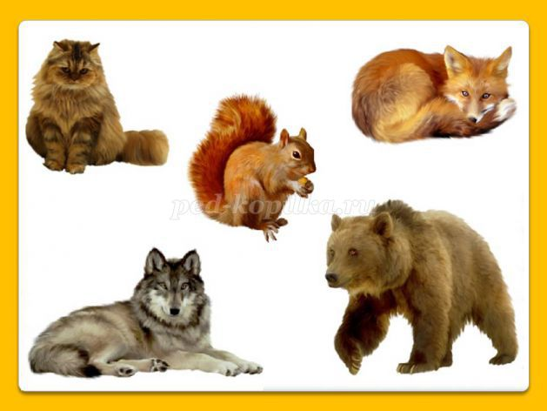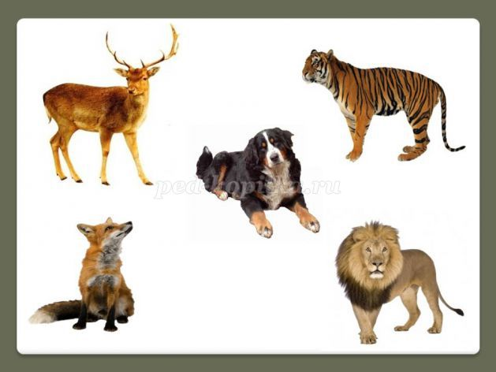

Дидактическая игра «Чья тень»
Дидактический материал: Карточки с изображением различных животных, а также их теней.
Ход игры: Предложить ребёнку найти, где чья тень и соединить нужные картинки линиями.
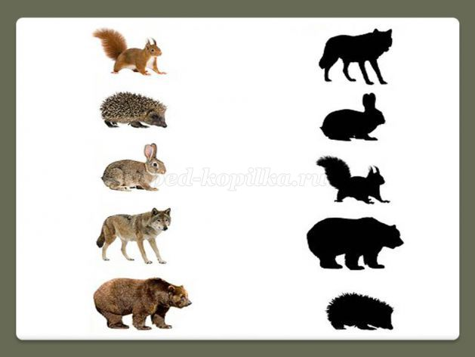

Дидактическая игра «Какие животные спрятались на картинке?»
Дидактический материал: Карточки с изображением контура различных животных.
Ход игры: Предложить ребёнку найти и назвать животных, нарисованных на картинке.
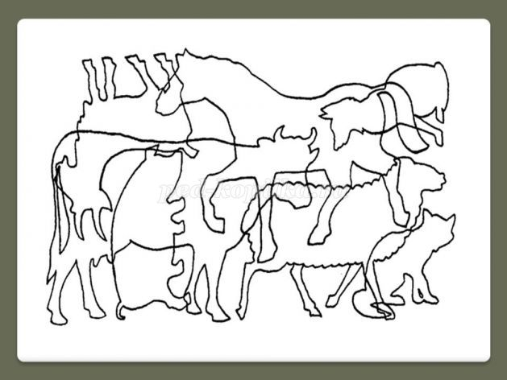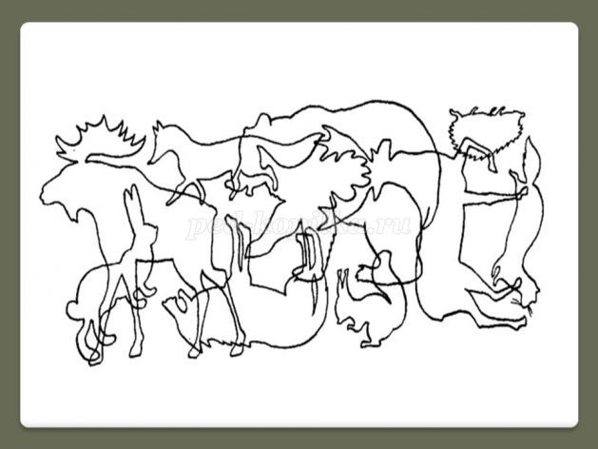

4. Учебно-методический комплект к тематическому разделу «АБВГДейка» дополнительной общеобразовательной программы «Развивайка»,
2 год обучения
Цели:
- обучение грамоте дошкольников в процессе использования дидактических игр с перфокартами
- совершенствование навыков звукобуквенного анализа
- Упражнять детей в определении первого и последнего звука в словах
- Упражнять детей в нахождении места звука в слове (в начале, середине или в конце)
- Учить детей обыгрывать представленную ситуацию, само реализоваться
- Познакомить с новым способом лепки декоративной пластины при помощи скалки и трафарета, получение двух- и трёх-цветного образа
- Показать возможность моделирования формы изделия на основе готовой формы
- Закрепить название букв. Развивать эстетический вкус
- совершенствование навыков чтения слов
- совершенствование навыков составления и чтения слов
Задачи:
- совершенствовать фонематическое восприятие, навыки звукового и слогового анализа слова, предложений, чтения слов, предложений
- развивать графические навыки

Дидактическая игра «Найди букву»
Оборудование: перфокарты, на которых слева изображены предметы, а справа – буквы, посередине — полоска для записи, фломастеры.
Ход игры: Дети соединяют линией каждую картинку с той буквой, с которой начинается ее название.
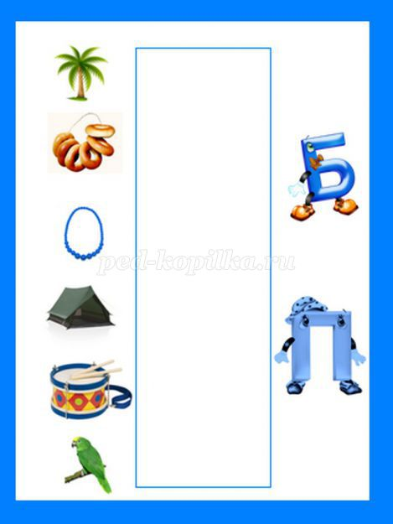

Дидактическая игра «Найди картинку»
Оборудование: перфокарты, на которых слева изображены буквы, а справа - предметы, посередине — полоска для записи, фломастеры.
Ход игры: Дети соединяют линией каждую букву с предметом, название которого начинается с этой буквы.
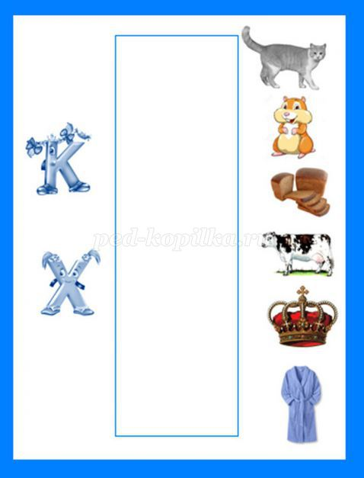

Дидактическая игра «Цепочка слов»
Ход игры: На столах у детей лежат карточки (одна на двоих). У педагога – карточка с изображением карандаша. Педагог поясняет: «Сегодня мы будем выкладывать цепочку из предметов. Наша цепочка начнется со слова «карандаш». Следующим звеном цепочки будет слово, которое начинается с того звука, каким заканчивается слово «карандаш»
Кто из вас найдет предмет с таким названием у себя на картинке, подойдет к доске, присоединит свою картинку к моей и назовет свой предмет так, чтобы четко слышался последний звук в слове. Если вы, дети, сразу найдете два предмета, то приложит картинку тот, кто назовет ее первым. А оставшуюся картинку присоедините позже, когда снова потребуется для цепочки слово с таким звуком».
Когда будет выложена вся цепочка, педагог предлагает детям называть предметы, начиная с любого указанного, слегка выделяя первый и последний звуки в каждом слове.

Дидактическая игра «Найди место звука в слове»
Ход игры: На доске вывешиваются картинки с изображение автобуса, платья и книги. Педагог предлагает детям назвать изображенные предметы. Спрашивает, какой одинаковый звук слышится в названиях всех предметов. «Правильно – звук «А». Этот звук есть в названиях всех предметов, но слышится он в разных местах слова – поясняет учитель. – Одно начинается со звука «А», в другом звук «А» находится в середине, а третье слово заканчивается этим звуком.
А сейчас посмотрите на карточку (дается одна карточка на двоих детей).
Под каждой картинкой – полоска из трех клеточек. Если звук, который я назову, вы услышите в начале слова, ставьте фишку в первую клеточку. Если звук слышится в середине слова, фишку надо поставить во вторую клеточку. Если звук в конце слова, фишку ставят в третью клеточку.

Дидактическая игра «Дизайнеры»
Предварительная работа: Изучение букв, их выкладывание из различных материалов (палочек, камней, веточек, бусинок, ракушек и других материалов). Лепка декоративных пластин, способом нанесения пластилина слоем на картонку или определённый участок и разглаживания его, смачивая пальчик водой.
Экспериментирование с пластилином в целях получения новых цветов или оттенков. (При неполном смешивании разных цветов получается окраска «под мрамор».)
Материалы, инструменты, оборудование: Цветной картон для выбора – основа композиции, пластилин (глина, солёное тесто), стеки, клеёнки, бумажные салфетки, трафареты букв.
Содержание: Сегодня мы будем дизайнерами. А кто такой дизайнер? А моделью у нас будет сегодня - любимая буква. Есть у вас любимая буква? Какая? Почему? Чем вы украсите свою модель (букву)? (Дети обсуждают свои замыслы и продумывают приёмы оформления.)
1 способ изготовления пластины: Взять трафарет буквы, обвести его на картон. И на готовую букву приёмом налепа наносим пластилин и сглаживаем.
2 способ изготовления пластины: (детям нравится больше).
Пластилин раскатывают деревянной скалкой. А лучше использовать глину или солёное тесто. Когда раскатали, прикладываем трафарет и вырезаем стекой. «Готовую выкройку» переносим на картон. Если задуманная модель (буква) состоит из разных цветов, то раскатывается несколько цветов пластилина, шаблон буквы разрезаем на несколько частей. Так заготавливается нужное количество пластин и составляется модель (буква) на картоне. Места стыка разглаживаем. Можно сделать декоративную пластину «под мрамор» соединив при раскатывании несколько цветов пластилина. Затем, её украшают. Дети выбирают по желанию картон и трафарет буквы. В завершении игры показ моделей.

Дидактическая игра «Угадай слово»
Оборудование: перфокарты, на которых слева напечатаны слова с пропущенной буквой, а справа - предметы, посередине — полоска для записи, фломастеры.
Ход игры: Дети добавляют пропущенную букву (Л) в начале или в конце слова, читают его и соединяют линией с соответствующей картинкой.
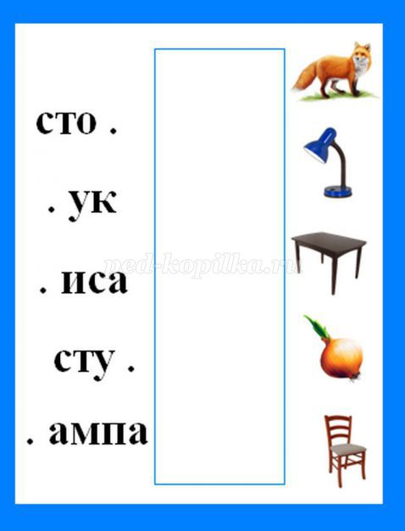

Дидактическая игра «Слово рассыпалось»
Оборудование: перфокарты, на которых слева напечатаны буквы из слов, а справа - предметы, посередине — полоска для записи, фломастеры.
Ход игры: Дети составляют из букв слова, печатают их в клеточках и соединяют линией с соответствующей картинкой.

5. Учебно-методический комплект к тематическому разделу «Цветная геометрия» дополнительной общеобразовательной программы «Развивайка»,
2 год обучения
Цели:
- развитие умений выявлять свойства в предметах, абстрагировать эти свойства от других, следовать определенным правилам при решении практических задач
- рыявление умений воспринимать и воспроизводить рисунок из фигур, соблюдая определенное их сочетание и расположение; пользоваться словом "внутри" и предлогом "в"
- упражнять детей в самостоятельном решении задач, в умении доказывать его правильность или ошибочность с помощью анализа групп фигур, сопоставления обобщенных признаков одной и другой групп
- развитие умений выделять и абстрагировать цвет, форму, размер; сравнивать предметы по заданным свойствам
- учить различать геометрические фигуры по форме, путем сопоставления элементарных фигур; узнавание знакомых форм в рисунке
- учить решать логическую задачу на сходства и различие, на нахождение пропущенной фигуры
- Учить детей анализировать способ расположения частей, составлять фигуры - силуэт, ориентируясь на образец
- учить детей создавать в воображении образы на основе схематичного изображения предметов
- развитие логического мышления
- упражнять в составлении геометрических фигур на плоскости стола, анализе и обследовании их зрительно-осязаемым способом.
- закрепить знание свойств геометрических фигур, развивать умение быстро выбрать нужную фигуру, охарактеризовать её
- учит детей выбирать фигуры на ощупь по осязательно воспринимаемому образцу
- учить детей анализировать способ расположения частей, составлять фигуру-силуэт, ориентируясь на образец
- развивать умение различать геометрические фигуры, определять их цвет, анализировать положение предметов в пространстве
- закреплять знание основных цветов, умение сравнивать геометрические фигуры по размеру; развивать внимание, мыслительные операции
- закреплять умение определять пространственное расположение фигур на плоскости; развивать умение анализировать и сравнивать, зрительное восприятие, память
- развивать умение различать и называть геометрические фигуры;
развивать внимание, логическое мышление
- развивать общение и взаимодействие воспитанников со взрослыми и сверстниками в процессе игровой деятельности
- закрепить умение находить расположение фигур на рисунке; различать круг, квадрат, треугольник; последовательно анализировать и описывать узор, составленный из геометрических фигур: сначала называть фигуру в центре, а затем слева и справа;закрепить расположенные фигур в одном и том же порядке на двух карточках, составляют пару; развивать наблюдательность; активизировать словарь (похожие, разные, одинаковые)
- формировать представления геометрических фигурах, умение составлять целое из частей
закреплять знание основных цветов, умение сопоставлять предметы по цвету
- развивать зрительное восприятие, мышление

Задачи:
- закрепить знание геометрических фигур;
- учить решать примеры с геометрическими фигурами;
- воспитывать умение самостоятельно выполнять задания;
- развивать математические способности, мелкую моторику пальцев.
- закрепить умение называть геометрические фигуры (круг, квадрат, треугольник, прямоугольник, овал) и их свойства, устанавливать соответствия между двумя группами предметов. Развивать глазомер, внимание, игровую деятельность. Воспитывать умение четко выполнять правила игры.
- закрепить знание свойств геометрических фигур (треугольника, квадрата, прямоугольника). Закрепить умение различать фигуры по цвету, форме и размеру. Развивать умение быстро выбирать нужную фигуру, охарактеризовать её. Воспитывать усидчивость, умение следовать игровым правилам.
- развивать зрительное восприятие формы плоскостных фигур;
- формировать умение различать и правильно называть некоторые геометрические фигуры; сравнивать их по величине; закреплять знания цветов.
- учить находить лишний предмет по внешним признакам, находить различие и сходства; развивать словесно-логическое мышление, умение классифицировать, сравнивать, обобщать; развивать зрительное восприятие, внимание; воспитывать умение точно следовать инструкции, целеустремлённость.

Дидактическая игра «Составление геометрических фигур»
Материал: счётные палочки (15-20 штук), 2 толстые нитки (длина 25-30см)
Задания:
Составить квадрат и треугольник маленького размера.
Составить маленький и большой квадраты.
Составить прямоугольник, верхняя и нижняя стороны которого будут равны 3 палочкам, а левая и правая – 2.
Составить из ниток последовательно фигуры: круг и овал, треугольники. Прямоугольники и четырёхугольники.
Дидактическая игра «Только одно свойство»
Ход игры:
У двоих играющих по полному набору геометрических фигур. Один кладёт на стол любую фигуру. Второй играющий должен положить на стол фигуру, отличающуюся от неё только одним признаком. Так, если 1-й положил жёлтый большой треугольник, то второй кладёт, например, жёлтый большой квадрат или синий большой треугольник. Игра строится по типу домино.
Дидактическая игра: «Разложи фигуры»
Оборудование: набор геометрических фигур.
Игровое правило: находить и выкладывать фигуры по заданию ведущего.
Ход игры:
1 вариант-Педагог предлагает ребенку разложить фигуры по форме. Назвать цвет своих фигур.
2 вариант-Педагог предлагает собрать фигуры названного цвета. Все фигуры перемешены и ребенок отбирает фигуры только нужного цвета.
3 вариант-Педагог предлагает собрать названные фигуры. Все фигуры перемешены. Ребенок должен отобрать фигуры только названной формы. 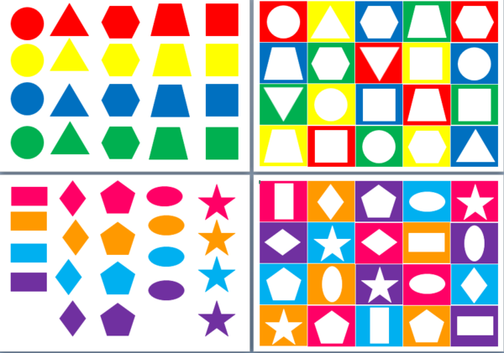

Дидактическая игра «Чудесный мешочек»
Материал: мешочек, 2 набора геометрических фигур: объемный и плоскостной (шарики, конусы, цилиндры, овал, прямоугольные полоски, квадраты, треугольники).
Ход игры:Мешочек называется чудесным, он не раскроется, пока вы на ощупь не определите, что там находится, и не найдете такой же предмет на столе. Дети по очереди выполняют задание. Если ребенок правильно назвал фигуру и нашел ее на столе, воспитатель раскрывает мешочек. Ребенок достает фигуру и помещает ее рядом с такой же на столе.
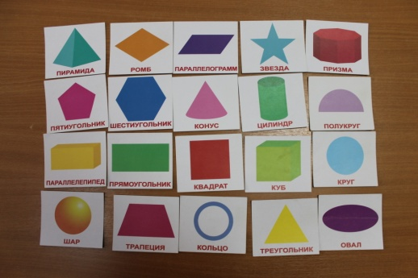

Дидактическая игра «Выложи предмет»
Ход игры: Из зоопарка пропали звери. Злой колдун превратил всех зверей в кусочки картона. Давайте вернем зверюшкам прежний вид. Но сначала рассмотрим кусочки картона. На какую игру они похожи? Посмотрите внимательно на фигуры-силуэты. Из скольких частей они составлены? Возьмите фигуры и выложите животных по силуэтным изображениям. Может кто то самостоятельно составит силуэты других зверей, которые могли бы жить в зоопарке.

Дидактическая игра «Разложи фигуры в домики»
Оборудование: карточки-домики разного цвета, геометрические фигуры
разного цвета и размера (круги, квадраты, треугольники, овалы, прямоугольники, звездочки, шестиугольники).
Игровое правило: брать только по одной геометрической фигуре и класть внужный домик в соответствии с указанием воспитателя.
Ход игры:
Педагог раскладывает перед ребенком домики и набор геометрических фигур. Затем предлагает: «Рассмотри домики и фигуры. Фигуры – это жильцы, которые должны поселиться в домиках».
Размести «жильцов» в домики.
-По цвету (в красном домике – красные фигуры и т.д.)
-По форме (в красном домике – круги и т.д.).
-По величине (в красном домике –большие треугольники и т.д.).
Далее можно усложнить задание и предложить ребенку разместить фигуры так, чтобы они были чем-нибудь похожи и объяснить, почему так расположил фигур.
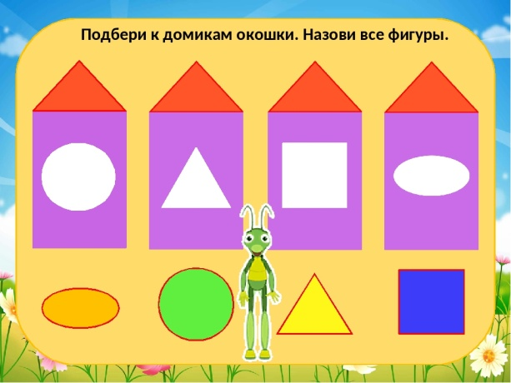
Дидактическая игра «Сложи узор»
Оборудование: большие карточки с геометрическим узором, набор геометрических фигур (круги, квадраты, треугольники).
Игровое правило: брать только одну карту и геометрические фигуры к ней.
Ход игры:
1.Воспитатель предлагает детям рассмотреть большую карточку и ответить на вопрос: «Из каких геометрических фигур составлен узор на образце?». Затем дети определяют - какого цвета фигуры и где они расположены. После этого ребенок выбирает нужные геометрические фигуры и выкладывает точно такой же узор. (Если ребенку трудно выполнить задание, то используем способ наложения фигур).
2.Если ребенок хорошо справляется, то можно попросить его выполнить такой же узор по памяти.
3.Можно предложить ребенку составить свой узор.
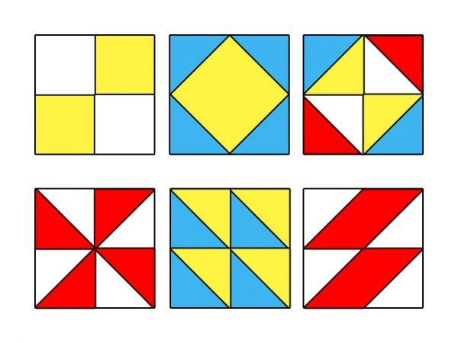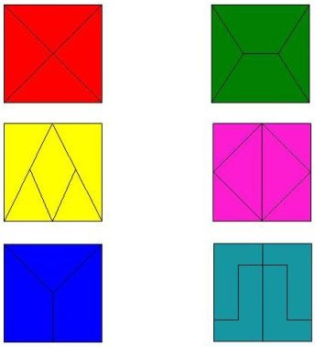
Дидактическая игра « Разложи фигуры по образцу»
Оборудование: планшеты с геометрическими фигурами, набор геометрических фигур.
Игровое правило: В процессе игры нужно выбрать те фигуры, которые дублируют изображенные на планшете.
Ход игры:
Вариант1. Предложить детям самостоятельно выбрать понравившиеся планшеты. В середину круга положить отдельные геометрические фигуры. Каждый ребенок должен сопоставить нарисованные фигуры на планшете с отдельно вырезанными. Выложить по образцу на планшете.
Вариант 2. Ребенок запоминает фигуры на планшете. Воспитатель закрывает на планшете одну или несколько фигур и спрашивает: «Какой фигуры не стало?». Ребенок должен показать недостающую фигуру.
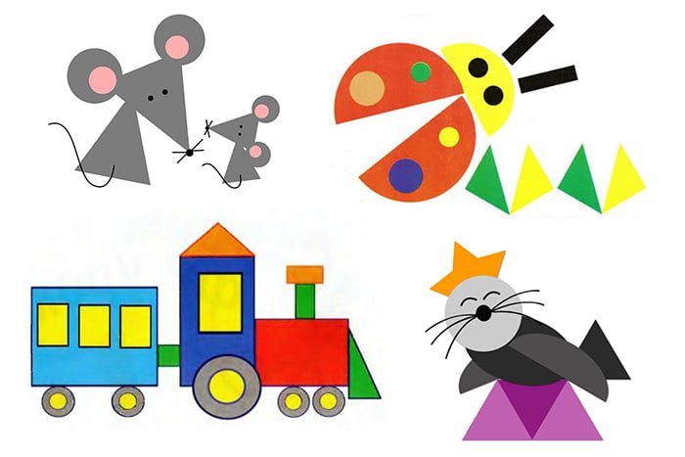

Дидактическая игра «Что изменилось?»

Оборудование: геометрические фигуры плоские и объёмные.
Игровое правило: В процессе игры дети должны определить, какой предмет убрали или поменяли местами.
Ход игры:
Педагог выставляет все фигуры на стол. Ребенок закрывают глаза или отворачиваются. Водящий убирает одну фигуру или меняет их местами, ребенок должны отгадать, какой фигуры не стало или , что изменилось. Игра может быть усложнена за счет того, что фигуры подбираются разного цвета, разной величины.

Дидактическая игра «Четвёртый лишний»

Оборудование: Карточки с изображением четырёх геометрических фигур.
Игровое правило: Объединить три предмета, имеющих общий признак и исключение четвёртого предмета, не имеющего этого признака.
Ход игры:
Рассмотреть предложенные карточки, найти лишний предмет, объяснить свой выбор.
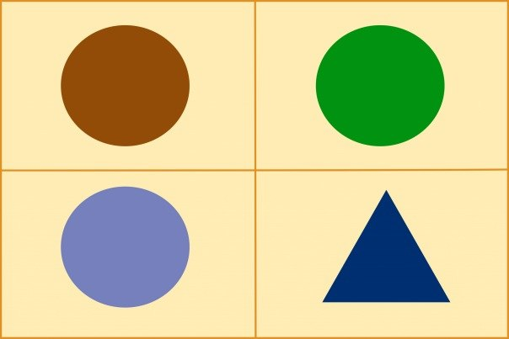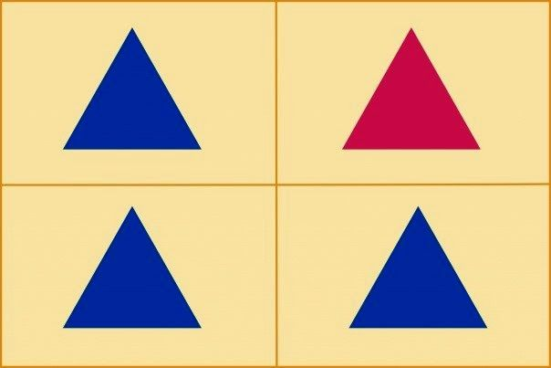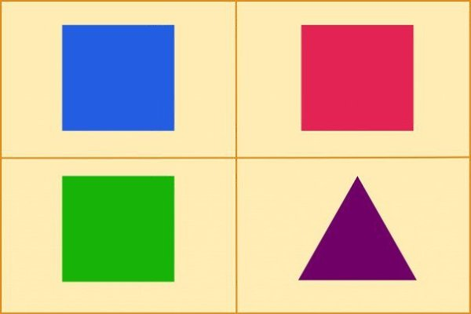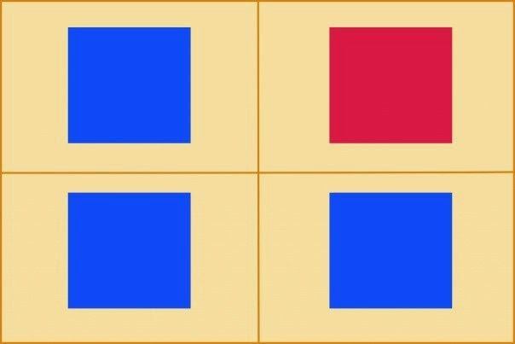
Дидактическая игра «Найди пару»

Оборудование: Пары карточек (рукавичек). На каждой изображены в разной последовательности круг, квадрат, треугольник.
Игровое правило: Отбирать только одинаковые карточки; игрок получает парную карточку только тогда, если правильно опишет свою. Выигрывает тот, кто не ошибается.
Ход игры:
1 вариант. Педагог предлагает рассмотреть ребенку карточку (рукавичку), описать из каких геометрических фигур состоит узор и какого цвета. Затем найти парную карточку.
2 вариант. Играют 3 ребенка. Педагог ведущий. Педагог берет три карточки с разным расположением геометрических фигур, складывает их перед собой изображением вниз, а остальные карточки раскладывает перед детьми изображением вверх.
Показывая первую карточку. Ведущий говорит: «У меня на карточке посередине – круг, слева – треугольник, справа – квадрат. У кого такая же карточка?» Ребенок, у которого такая же карточка расположение фигур на ней и после этого получает от ведущего парную карточку. Игра заканчивается, когда подобраны все карточки. 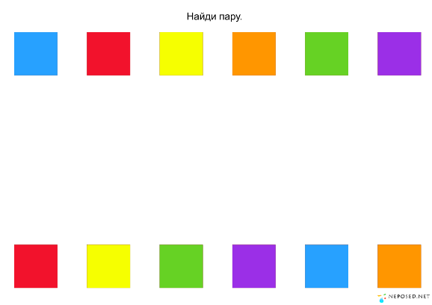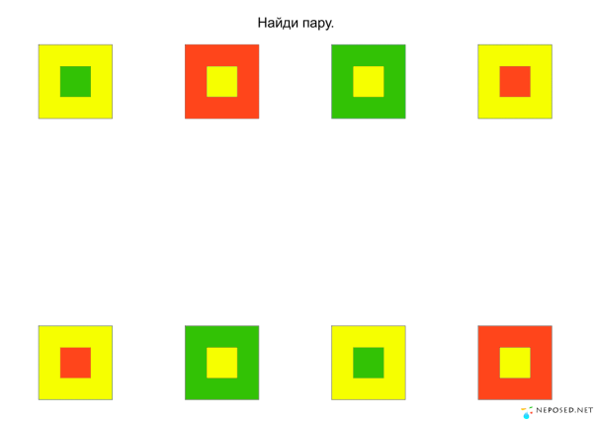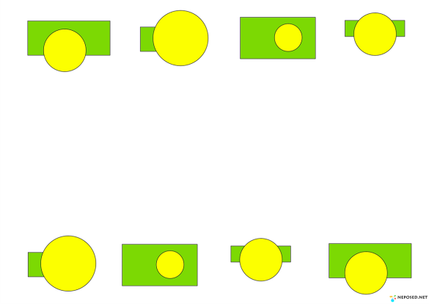

Дидактическая игра «Собери целое из частей»
Оборудование: деревянная платформа с рамками разной формы; детали-вкладыши.
Игровое правило: ребенок должен заполнить рамки по порядку, слева направо (от простого к сложному).
Ход игры:
Педагог предлагает ребенку: «Рассмотри рамку (окошко). Найди вкладыш, который подойдет для этого окошка. Какого он цвета?». Ребенок находит подходящую деталь и закрывает окошко.
Затем воспитатель предлагает рассмотреть следующую рамку и спрашивает: «Есть ли вкладыш такой же формы? Из каких двух частей можно составить такую форму?» И т.д.
Игру можно повторять несколько раз.
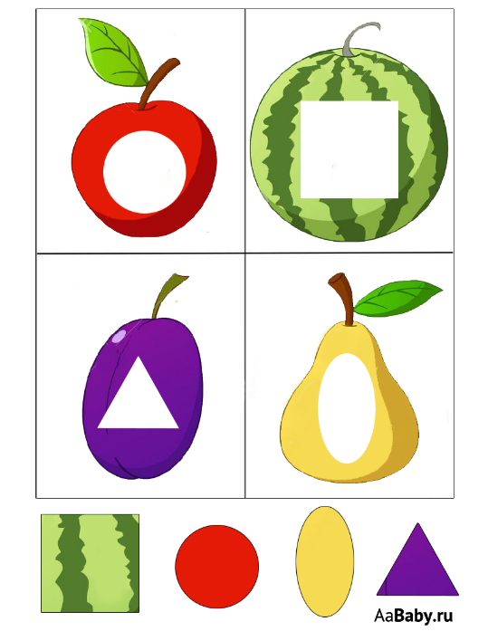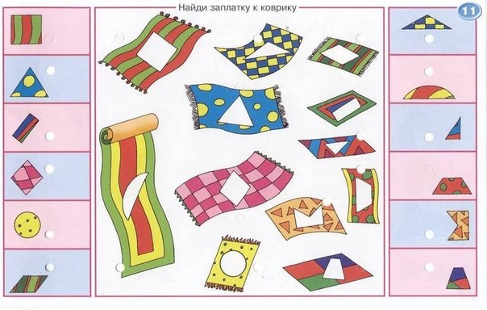
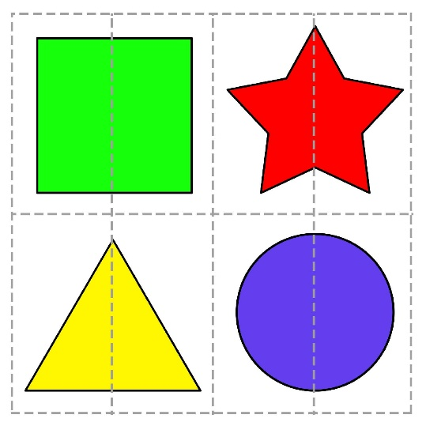

6. Учебно-методический комплект к тематическому разделу «Веселый счет» дополнительной общеобразовательной программы «Развивайка»,
2 год обучения

Цель:
- Закрепить знание числового ряда 0 – 10.
- Закрепить знания цифр. Развивать наблюдательность, внимание. Учить узнавать и называть числа в пределах первого десятка. Развивать внимание, память, речь.
- Развитие зрительного восприятия, произвольности внимания, памяти.
- Закреплять знания порядка следования чисел натурального ряда.
- Определить место числа в натуральном ряду, назвать пропущенное число.
- продолжать развивать у детей представление о последовательности чисел.
- Развивать внимание, быстроту реакции и мышления, ловкость движений; совершенствовать навыки счета, закрепить обратный счет - от 10, последовательность построения числового ряда – до 10.
- Закреплять прямой и обратный счет; закреплять знание цифр от 1 до 10.
- Учить детей узнавать предметы по характерным признакам.
- Развитие умения внимательно вслушиваться и различать тонкие звуковые нюансы.
Задачи:
- учить узнавать и называть числа в пределах первого десятка; правильно заполнять пропуски в числовом ряду в пределах первого десятка; учить восстанавливать ряд чисел в прямом и обратном порядке
- развивать память, речь.
- воспитывать коммуникативные качества, умение играть в паре
- активизировать словарь за счет слов: «между», «справа», «слева», «перед», «после», «за».
- упражнять в прямом и обратном счете.

Дидактическая игра: «Назови соседа»
Ход игры:
1.Ребенок выбирает карточку с вагончиком, называет цифры, находит пропущенное число на маленькой карточке и закрывает пустое окошко. Использует слова: между, справа, слева, перед, после, за.
2. Игра в группе от 2 человек. Водящий показывает большую карточку и просит назвать пропущенное число. Например: «Какое число стоит между числами 4 и 6?», или « Какое число будет следующим в ряду 5, 6…?» Игроки выбирают нужную карточку и показывают ее водящему. Задание можно сделать более интересным внеся элемент соревнования. Кто быстрее покажет или назовет недостающее число?
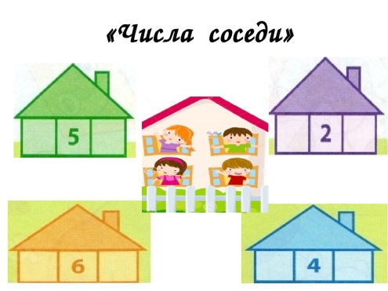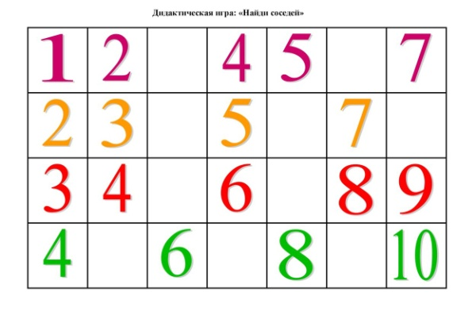
Дидактическая игра: «Математическая путаница»
Ход игры: В игре «Путаница» цифры раскладывают на столе или выставляют на доске. В тот момент ребенок закрывает глаза, цифры меняют местами. Ребенок находят эти изменения и возвращают цифры на свои места. Ведущий комментирует действия.
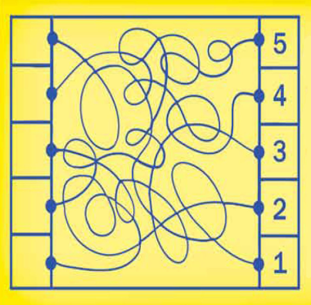
Дидактическая игра: «Какой цифры не стало?»
Ход игры: В игре «Какой цифры не стало?» также убираются одна-две цифры. Играющие не только замечают изменения, но и говорят, где какая цифра стоит и почему. Например, цифра пять сейчас стоит между цифрами 7 и 8 (или она исчезла). Это неверно. Ее место между цифрами 4 и 6, потому что число 5 больше 4 на один, 5 должна стоять после 4.

Дидактическая игра: «Считай не ошибись»
Ход игры: В игре используется мяч. Перед началом игры говорю, в каком порядке (прямом или обратном) буду считать. Затем бросаю мяч и называю число. Тот, кто поймал мяч, продолжает считать дальше, Игра проходит в быстром темпе, задания повторяются многократно.

Дидактическая игра: «Угадай, какое число пропущено»
Ход игры: Педагог расставляет на фланелегре карточки в последовательности натурального ряда. Предлагает ребенку посмотреть, как они стоят, не пропущено ли какое-нибудь число. Затем ребенок закрывает глаза, а педагог убирает одну карточку. После того, как ребенок отгадают, какое число пропущено, показывает спрятанную карточку и ставит ее на место.
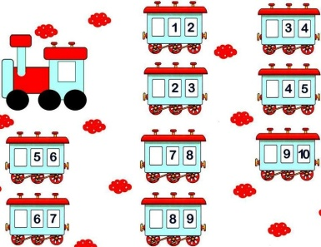
Дидактическая игра: Числовая лесенка»
Ход игры. Педагог, обращаясь к детям, говорит: «Вы научились хорошо считать. А знаете ли вы, в каком порядке идут числа? Посмотрите на числовую лесенку. Рассмотрите ее внимательно. Она вам подскажет, в каком порядке идут числа, какие числа больше, какие - меньше. Сколько ступенек у лесенки? Пересчитаем их по порядку. Я буду называть ряд, а вы называйте который он по счету? Какое самое число на числовой лесенке? Какие числа идут до него? Сколько кружков в пятом ряду? Какое число идет до 5?6 больше или меньше 5? 5 больше, какого числа? А какого числа оно меньше? Посмотрите, какое число идет до 3 и поле 3? 2 больше или меньше 3? А 4 больше или меньше 3? Сколько кружков в 9 ряду? Какое число идет до 9? Какое после 9? 8 больше или меньше 9? Почему?» и. т. д.
Дидактическая игра: «Убери число»
Ход игры: Выложить в ряд фишки с цифрами, соответствующие цифрам от 1 до 10. Ребенок переворачивает фишки, которые нужно убрать.Я – число 3. Убери, пожалуйста, моих соседей.Я – число 5. Убери число, которое больше меня на 2.Я – число 10. Убери 2 числа передо мной.Я – число 6. Убери число, которое меньше меня на 1.Я – число 1. Убери число, которое больше меня на 2.
Дидактическая игра: «Убираем цифры»
Ход игры: Игрой «Убираем цифры» можно заканчивать занятие или часть занятия, если в дальнейшем цифры не понадобятся. Перед всеми на столах лежат цифры первого десятка. Детям загадывают загадки про числа. Каждый ребенок, догадавшийся, о какой цифре идет речь, убирает из числового ряда эту цифру. Загадки могут быть самые разнообразные. Например, убрать цифру, которая стоит после цифры 6, пред цифрой 4; убрать цифру, которая показывает число на 1 больше 7; убрать цифру, которая показывает, сколько раз я хлопну в ладоши; убрать цифру, которая встречается в названии сказки про Белоснежку, и т.д.
Дидактическая игра: «Чудесный мешочек»
Ход игры: В чудесном мешочке находятся счетный материал, два-три вида мелких игрушек. Ведущий выбирает кого–то из детей водящим и просит отсчитать столько предметов, сколько тот услышит ударов молоточка, ударов бубна, или столько предметов, сколько кружков на карточке. Дети, сидящие за столами, считают количество ударов и показывают цифру, соответствующую количеству ударов. Выполнение задания проверяют все вместе. Ведущим становится другой, игра повторяется.
Дидактическая игра: «Сколько»
Ход игры: На доске закрепляется 6-8 карточек с различным количеством предметов. Ведущий говорит: «Сейчас я загадаю загадку. Тот, кто ее отгадает, пересчитает предметы на карточке и покажет цифру. Слушайте загадку: сидит девица в темнице, а коса на улице». Играющие, догадавшиеся, что это морковь, пересчитывают, сколько морковок нарисовано на карточке, и показываю цифру 4. Вместо загадок можно давать описание предметов. Например: «Это животное ласковое и доброе. Оно не разговаривает, но хорошо знает свое имя, любит играть с мячом, клубком ниток, пьет молоко и живет вместе с людьми. Кто это? Сосчитайте сколько».

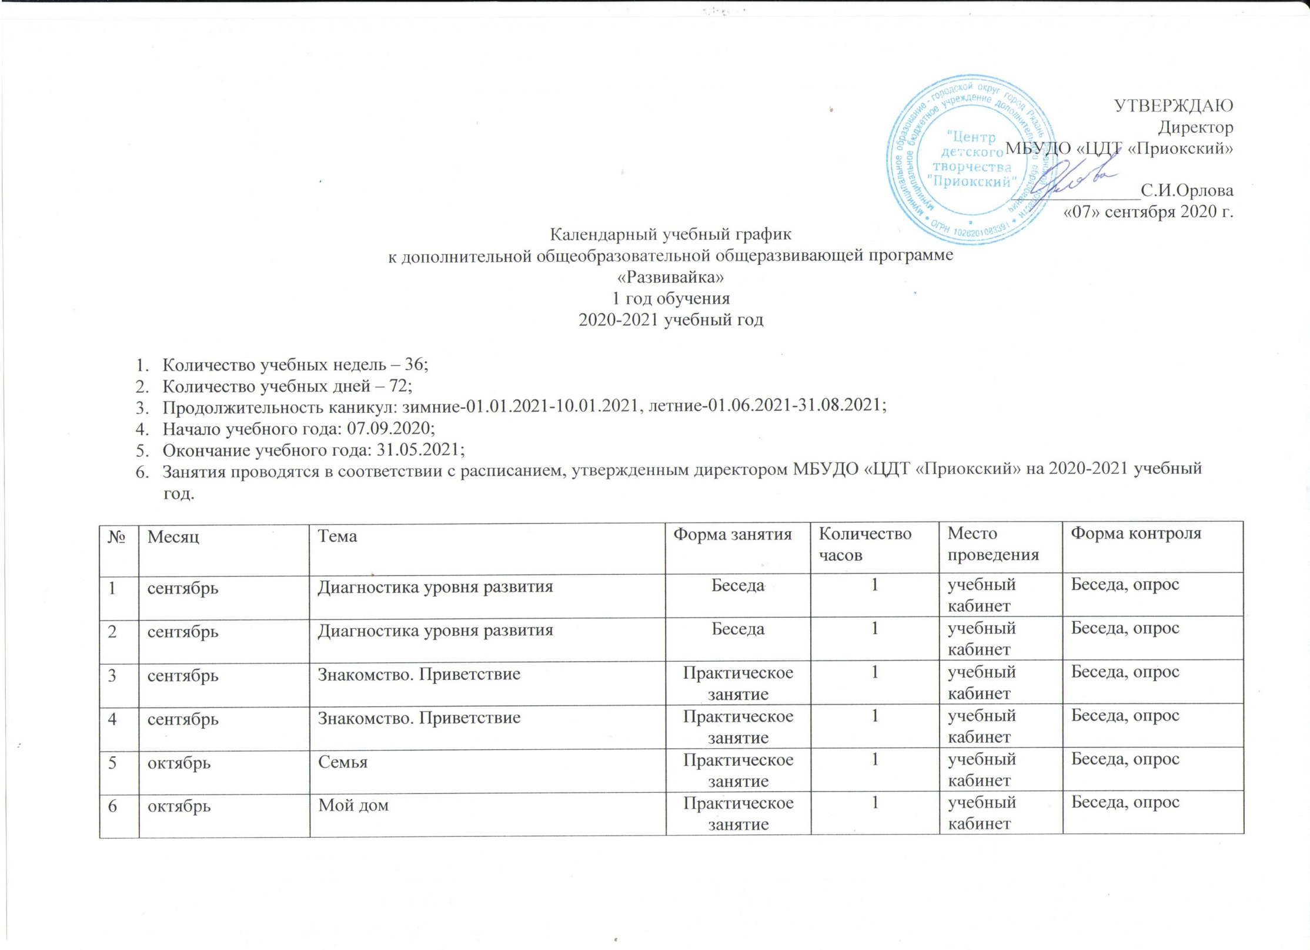
7 | октябрь | Любимое занятие | Практическое занятие | 1 | учебный кабинет | Беседа, опрос
8 | октябрь | Режим дня | Практическое занятие | 1 | учебный кабинет | Беседа, опрос
9 | октябрь | Времена года. Осень | Практическое занятие | 1 | учебный кабинет | Беседа, опрос
10 | октябрь | Времена года. Осень | Практическое занятие | 1 | учебный кабинет | Беседа, опрос
11 | октябрь | Мой двор. Улица | Практическое занятие | 1 | учебный кабинет | Беседа, опрос
12 | октябрь | Мой двор. Улица | Практическое занятие | 1 | учебный кабинет | Беседа, опрос
13 | октябрь | Город. Транспорт в городе | Практическое занятие | 1 | учебный кабинет | Беседа, опрос
14 | октябрь | Город. Транспорт в городе | Практическое занятие | 1 | учебный кабинет | Беседа, опрос
15 | ноябрь | Азбука пешехода. Мой приятель светофор | Практическое занятие | 1 | учебный кабинет | Беседа, опрос
16 | ноябрь | Азбука пешехода. Мой приятель светофор | Практическое занятие | 1 | учебный кабинет | Беседа, опрос
17 | ноябрь | Мир животных | Практическое занятие | 1 | учебный кабинет | Беседа, опрос
18 | ноябрь | Мир животных | Практическое занятие | 1 | учебный кабинет | Беседа, опрос
19 | ноябрь | Мир животных | Практическое занятие | 1 | учебный кабинет | Беседа, опрос
20 | ноябрь | Мир животных | Практическое занятие | 1 | учебный кабинет | Беседа, опрос
21 | ноябрь | Тайны природы. Урок экологии | Практическое занятие | 1 | учебный кабинет | Беседа, опрос
22 | ноябрь | Тайны природы. Урок экологии | Практическое занятие | 1 | учебный кабинет | Беседа, опрос
23 | декабрь | Тайны природы. Урок экологии | Практическое занятие | 1 | учебный кабинет | Беседа, опрос
24 | декабрь | Чудо сад | Практическое занятие | 1 | учебный кабинет | Беседа, опрос
25 | декабрь | Чудо сад | Практическое занятие | 1 | учебный кабинет | Беседа, опрос
26 | декабрь | Чудо сад | Практическое занятие | 1 | учебный кабинет | Беседа, опрос
27 | декабрь | Чудо сад | Практическое занятие | 1 | учебный кабинет | Беседа, опрос
28 | декабрь | Страна Вообразилия | Практическое занятие | 1 | учебный кабинет | Беседа, опрос
29 | декабрь | Новогодний утренник | Праздник | 2 | учебный кабинет | Праздник
30 | декабрь | Новый год у ворот | Творческая мастерская | 1 | учебный кабинет | Выставка
31 | декабрь | Новый год у ворот | Творческая мастерская | 1 | учебный кабинет | Выставка
32 | декабрь | Промежуточное тестирование | Опрос | 1 | учебный кабинет | Открытое занятие
33 | январь | Промежуточное тестирование | Опрос | 1 | учебный кабинет | Открытое занятие
34 | январь | Времена года. Зима | Практическое занятие | 1 | учебный кабинет | Беседа, опрос
35 | январь | Времена года. Зима | Практическое занятие | 1 | учебный кабинет | Беседа, опрос
36 | январь | Самый главный день в году | Практическое занятие | 1 | учебный кабинет | Беседа, опрос
37 | январь | Веселый этикет | Практическое занятие | 1 | учебный кабинет | Беседа, опрос
38 | февраль | В гостях у Айболита | Практическое занятие | 1 | учебный кабинет | Беседа, опрос
39 | февраль | В гостях у Айболита | Практическое занятие | 1 | учебный кабинет | Беседа, опрос
40 | февраль | Цветная геометрия | Практическое занятие | 1 | учебный кабинет | Беседа, опрос
41 | февраль | Цветная геометрия | Практическое занятие | 1 | учебный кабинет | Беседа, опрос
42 | февраль | Цветная геометрия | Практическое занятие | 1 | учебный кабинет | Беседа, опрос
43 | февраль | Цветная геометрия | Практическое занятие | 1 | учебный кабинет | Беседа, опрос
44 | февраль | Праздничная мастерская. Сегодня папин праздник | Творческая мастерская | 1 | учебный кабинет | Беседа, выставка
45 | февраль | Праздничная мастерская. Сегодня папин праздник | Творческая мастерская | 1 | учебный кабинет | Беседа, выставка
46 | февраль | Веселый счет | Практическое занятие | 1 | учебный кабинет | Беседа, опрос
47 | февраль | Веселый счет | Практическое занятие | 1 | учебный кабинет | Беседа, опрос
48 | март | Праздничная мастерская. Поздравляем маму | Творческая мастерская | 1 | учебный кабинет | Беседа, опрос
49 | март | Праздничная мастерская. Поздравляем маму | Творческая мастерская | 1 | учебный кабинет | Беседа, опрос
50 | март | Веселый счет | Практическое занятие | 1 | учебный кабинет | Беседа, опрос
51 | март | Веселый счет | Практическое занятие | 1 | учебный кабинет | Беседа, опрос
52 | март | Веселый счет | Практическое занятие | 1 | учебный кабинет | Беседа, опрос
53 | март | Веселый счет | Практическое занятие | 1 | учебный кабинет | Беседа, опрос
54 | март | Времена года. Весна | Практическое занятие | 1 | учебный кабинет | Беседа, опрос
55 | март | Времена года. Весна | Практическое занятие | 1 | учебный кабинет | Беседа, опрос
56 | март | АБВГДейка. Мой друг ПишиЧитай | Практическое занятие | 1 | учебный кабинет | Беседа, опрос
57 | апрель | АБВГДейка. Мой друг ПишиЧитай | Практическое занятие | 1 | учебный кабинет | Беседа, опрос
58 | апрель | АБВГДейка. Мой друг ПишиЧитай | Практическое занятие | 1 | учебный кабинет | Беседа, опрос
59 | апрель | АБВГДейка. Мой друг ПишиЧитай | Практическое занятие | 1 | учебный кабинет | Беседа, опрос
60 | апрель | АБВГДейка. Мой друг ПишиЧитай | Практическое занятие | 1 | учебный кабинет | Беседа, опрос
61 | апрель | АБВГДейка. Мой друг ПишиЧитай | Практическое занятие | 1 | учебный кабинет | Беседа, опрос
62 | апрель | АБВГДейка. Мой друг ПишиЧитай | Практическое занятие | 1 | учебный кабинет | Беседа, опрос
63 | апрель | АБВГДейка. Мой друг ПишиЧитай | Практическое занятие | 1 | учебный кабинет | Беседа, опрос
64 | апрель | АБВГДейка. Мой друг ПишиЧитай | Практическое занятие | 1 | учебный кабинет | Беседа, опрос
65 | апрель | АБВГДейка. Мой друг ПишиЧитай | Практическое занятие | 1 | учебный кабинет | Беседа, опрос
66 | май | Времена года. Лето | Практическое занятие | 1 | учебный кабинет | Беседа, опрос
67 | май | Времена года. Лето | Практическое занятие | 1 | учебный кабинет | Беседа, опрос
68 | май | Итоговая аттестация | Опрос | 1 | учебный кабинет | Открытое занятие
69 | май | Итоговая аттестация | Опрос | 1 | учебный кабинет | Открытое занятие
70 | май | Итоговое занятие | Опрос | 1 | учебный кабинет | Беседа, опрос
71 | май | Итоговое занятие | Опрос | 1 | учебный кабинет | Беседа, опрос
 |  | Итого |  | 72

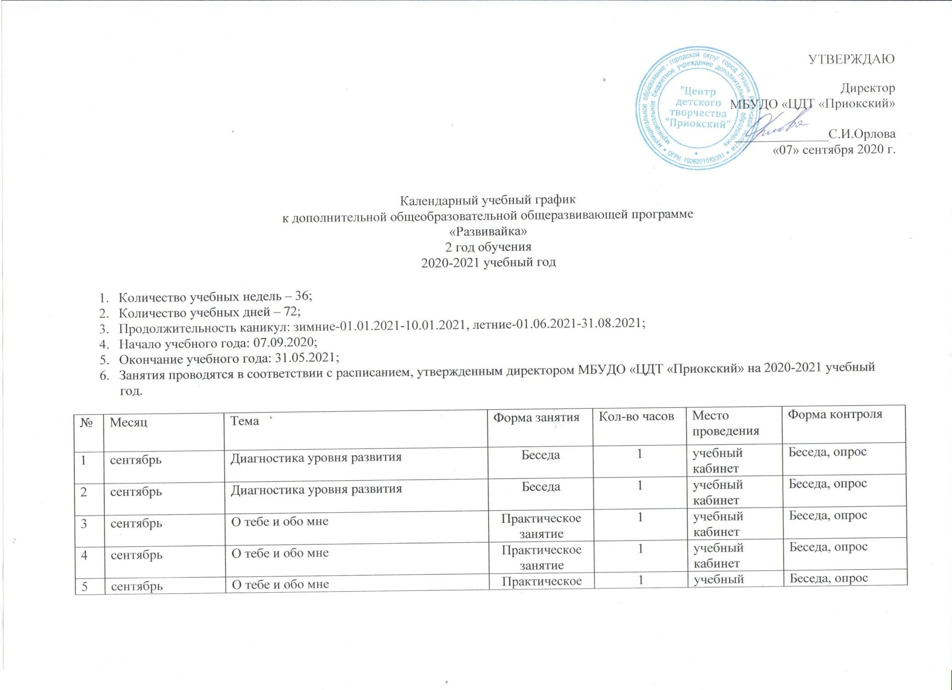
 |  |  | занятие |  | кабинет
6 | сентябрь | О тебе и обо мне | Практическое занятие | 1 | учебный кабинет | Беседа, опрос
7 | сентябрь | О тебе и обо мне | Практическое занятие | 1 | учебный кабинет | Беседа, опрос
8 | сентябрь | О тебе и обо мне | Практическое занятие | 1 | учебный кабинет | Беседа, опрос
9 | октябрь | АБВГДейка | Практическое занятие | 1 | учебный кабинет | Беседа, опрос
10 | октябрь | АБВГДейка | Практическое занятие | 1 | учебный кабинет | Беседа, опрос
11 | октябрь | АБВГДейка | Практическое занятие | 1 | учебный кабинет | Беседа, опрос
12 | октябрь | АБВГДейка | Практическое занятие | 1 | учебный кабинет | Беседа, опрос
13 | октябрь | АБВГДейка | Практическое занятие | 1 | учебный кабинет | Беседа, опрос
14 | октябрь | АБВГДейка | Практическое занятие | 1 | учебный кабинет | Беседа, опрос
15 | октябрь | АБВГДейка | Практическое занятие | 1 | учебный кабинет | Беседа, опрос
16 | октябрь | АБВГДейка | Практическое занятие | 1 | учебный кабинет | Беседа, опрос
17 | октябрь | Наш друг ПишиЧитай | Практическое занятие | 1 | учебный кабинет | Беседа, опрос
18 | октябрь | Наш друг ПишиЧитай | Практическое занятие | 1 | учебный кабинет | Беседа, опрос
19 | ноябрь | Наш друг ПишиЧитай | Практическое занятие | 1 | учебный кабинет | Беседа, опрос
20 | ноябрь | Наш друг ПишиЧитай | Практическое занятие | 1 | учебный кабинет | Беседа, опрос
21 | ноябрь | Наш друг ПишиЧитай | Практическое занятие | 1 | учебный кабинет | Беседа, опрос
22 | ноябрь | Наш друг ПишиЧитай | Практическое занятие | 1 | учебный кабинет | Беседа, опрос
23 | ноябрь | Наш друг ПишиЧитай | Практическое занятие | 1 | учебный кабинет | Беседа, опрос
24 | ноябрь | Наш друг ПишиЧитай | Практическое занятие | 1 | учебный кабинет | Беседа, опрос
25 | ноябрь | Цветная геометрия | Практическое занятие | 1 | учебный кабинет | Беседа, опрос
26 | ноябрь | Цветная геометрия | Практическое занятие | 1 | учебный кабинет | Беседа, опрос
27 | декабрь | Цветная геометрия | Практическое занятие | 1 | учебный кабинет | Беседа, опрос
28 | декабрь | Цветная геометрия | Практическое занятие | 1 | учебный кабинет | Беседа, опрос
29 | декабрь | Цветная геометрия | Практическое занятие | 1 | учебный кабинет | Беседа, опрос
30 | декабрь | Цветная геометрия | Практическое занятие | 1 | учебный кабинет | Беседа, опрос
31 | декабрь | Цветная геометрия | Практическое занятие | 1 | учебный кабинет | Беседа, опрос
32 | декабрь | Цветная геометрия | Практическое занятие | 1 | учебный кабинет | Беседа, опрос
33 | декабрь | Праздничная мастерская.  Новый год у ворот | Выставка | 1 | учебный кабинет | Выставка
34 | декабрь | Праздничная мастерская.  Новый год у ворот | Выставка | 1 | учебный кабинет | Выставка
35 | декабрь | Промежуточное тестирование | Опрос | 1 | учебный кабинет | Открытое занятие
36 | январь | Промежуточное тестирование | Опрос | 1 | учебный кабинет | Открытое занятие
37 | январь | Грамотейка | Практическое занятие | 1 | учебный кабинет | Беседа, опрос
38 | январь | Грамотейка | Практическое занятие | 1 | учебный кабинет | Беседа, опрос
39 | январь | Грамотейка | Практическое занятие | 1 | учебный кабинет | Беседа, опрос
40 | январь | Грамотейка | Практическое занятие | 1 | учебный кабинет | Беседа, опрос
41 | январь | Грамотейка | Практическое занятие | 1 | учебный кабинет | Беседа, опрос
42 | январь | Грамотейка | Практическое занятие | 1 | учебный кабинет | Беседа, опрос
43 | февраль | Грамотейка | Практическое занятие | 1 | учебный кабинет | Беседа, опрос
44 | февраль | Грамотейка | Практическое занятие | 1 | учебный кабинет | Беседа, опрос
45 | февраль | Веселый счет | Практическое занятие | 1 | учебный кабинет | Беседа, опрос
46 | февраль | Праздничная мастерская.  Сегодня папин праздник | Выставка | 1 | учебный кабинет | Выставка
47 | февраль | Праздничная мастерская.  Сегодня папин праздник | Выставка | 1 | учебный кабинет | Выставка
48 | февраль | Веселый счет | Практическое занятие | 1 | учебный кабинет | Беседа, опрос
49 | февраль | Веселый счет | Практическое занятие | 1 | учебный кабинет | Беседа, опрос
50 | март | Праздничная мастерская.  Поздравляем маму | Выставка | 1 | учебный кабинет | Выставка
51 | март | Праздничная мастерская.  Поздравляем маму | Выставка | 1 | учебный кабинет | Выставка
52 | март | Веселый счет | Практическое занятие | 1 | учебный кабинет | Беседа, опрос
53 | март | Веселый счет | Практическое занятие | 1 | учебный кабинет | Беседа, опрос
54 | март | Веселый счет | Практическое занятие | 1 | учебный кабинет | Беседа, опрос
55 | март | Веселый счет | Практическое занятие | 1 | учебный кабинет | Беседа, опрос
56 | март | Веселый счет | Практическое занятие | 1 | учебный кабинет | Беседа, опрос
57 | март | В гостях у сказки | Практическое занятие | 1 | учебный кабинет | Беседа, опрос
58 | март | В гостях у сказки | Практическое занятие | 1 | учебный кабинет | Беседа, опрос
59 | апрель | Школа семи гномов | Практическое занятие | 1 | учебный кабинет | Беседа, опрос
60 | апрель | Школа семи гномов | Практическое занятие | 1 | учебный кабинет | Беседа, опрос
61 | апрель | Школа семи гномов | Практическое занятие | 1 | учебный кабинет | Беседа, опрос
62 | апрель | Школа семи гномов | Практическое занятие | 1 | учебный кабинет | Беседа, опрос
63 | апрель | Школа семи гномов | Практическое занятие | 1 | учебный кабинет | Беседа, опрос
64 | апрель | Школа семи гномов | Практическое занятие | 1 | учебный кабинет | Беседа, опрос
65 | апрель | Лесная школа | Практическое занятие | 1 | учебный кабинет | Беседа, опрос
66 | апрель | Лесная школа | Практическое занятие | 1 | учебный кабинет | Беседа, опрос
67 | апрель | Лесная школа | Практическое занятие | 1 | учебный кабинет | Беседа, опрос
68 | май | Лесная школа | Практическое занятие | 1 | учебный кабинет | Беседа, опрос
69 | май | Итоговая диагностика | Опрос | 1 | учебный кабинет | Открытое занятие
70 | май | Итоговая диагностика | Опрос | 1 | учебный кабинет | Открытое занятие
71 | май | Итоговое занятие | Опрос | 1 | учебный кабинет | Беседа, опрос
72 | май | Итоговое занятие | Опрос | 1 | учебный кабинет | Беседа, опрос
 |  | Итого |  | 72

